Backlog Features PO/BA - SoftSign
Tickets detailles, decoupes a 1 jour maximum, avec livrable visible et maquettes integrees
Module | SoftSign - Signature electronique et validation documentaire
Objectif | Backlog exploitable en planning quotidien : aucun ticket ne depasse 1 jour de charge cible.
Date | 04/06/2026
Public | PO, BA, Scrum Master, Tech Leads, developpeurs Angular/.NET, QA
Principe | Un ticket = un livrable visible, testable ou demonstrable en fin de journee.
Maquettes | Captures integrees depuis le serveur local http://localhost:3000
Note | Aucune reference a des fichiers de code front ou a des chemins de code source n'est incluse dans les tickets metier.

1. Regles de decoupage backlog
- Charge cible maximale : 1 jour ouvrable. Si une tache depasse 1 jour, elle doit etre redecoupee avant sprint planning.
- Chaque ticket produit une preuve d'avancement : ecran visible, comportement testable, donnees creees, endpoint valide, export genere ou test automatise.
- Les gros sujets sont decoupes par increment metier : affichage, saisie, validation, sauvegarde, notification, audit, puis tests.
- Les tickets ne portent pas de Story Points eleves. La charge est exprimee en 0,5 j ou 1 j maximum pour garder un suivi quotidien.
- Les libelles restent comprehensibles par le metier ; les details de code front ne sont pas exposes dans ce document.

2. Definition of Ready
- Le ticket a une maquette ou un etat attendu decrit.
- Le persona, le besoin, le livrable et les criteres d'acceptation sont renseignes.
- Les dependances fonctionnelles sont identifiees.
- Le ticket peut etre demontre en fin de journee sans attendre un lot de plusieurs jours.

3. Definition of Done
- Le livrable du ticket est visible et conforme aux criteres d'acceptation.
- Les etats vide, erreur et succes sont traites lorsque l'ecran ou l'action le necessite.
- Les tests ou controles manuels indiques dans le ticket sont executes.
- La demonstration ou capture de fin de ticket est disponible pour le PO/BA.
- Aucune regression evidente sur les parcours deja livres.

4. Maquettes integrees
ID | Ecran | Fichier capture | Utilisation tickets
CAP-M01 | Portail fournisseur - entree collaborative | CAP-01-accueil-fournisseur.png | SS-F01-001
CAP-M02 | Connexion backoffice | CAP-02-login-backoffice.png | SS-F01-002
CAP-M03 | Tableau de bord SoftSign | CAP-03-dashboard-softsign.png | SS-F00-001, SS-F00-003, SS-F01-003, SS-F01-004, SS-F02-001, SS-F02-002, SS-F02-003, SS-F02-004, SS-F07-012, SS-F09-006
CAP-M04 | Depot de document - wizard | CAP-04-nouveau-depot.png | SS-F03-001, SS-F03-002, SS-F03-003, SS-F03-004, SS-F03-005, SS-F03-006, SS-F03-007, SS-F03-008, SS-F03-009, SS-F03-010, SS-F03-011, SS-F09-004
CAP-M05 | Mes documents - liste et filtres | CAP-05-mes-documents.png | SS-F00-002, SS-F04-001, SS-F04-002, SS-F04-003, SS-F04-004, SS-F04-005, SS-F04-006, SS-F04-007, SS-F04-008, SS-F04-009, SS-F04-010, SS-F09-002
CAP-M06 | Boite de reception / actions a traiter | CAP-06-boite-reception.png | SS-F05-001, SS-F05-002, SS-F05-003, SS-F05-004
CAP-M07 | Delegations | CAP-07-delegations.png | SS-F05-006, SS-F05-007
CAP-M08 | Utilisateurs SoftSign | CAP-08-utilisateurs.png | SS-F07-006
CAP-M09 | Autorisations et permissions | CAP-09-autorisations.png | SS-F01-005, SS-F07-007, SS-F09-003
CAP-M10 | Parametrage OTP | CAP-10-parametrage-otp.png | SS-F05-005, SS-F07-008
CAP-M11 | Workflows | CAP-11-workflow.png | SS-F07-001, SS-F07-002, SS-F07-003, SS-F07-004, SS-F07-005
CAP-M12 | Notifications | CAP-12-notifications.png | SS-F05-008, SS-F06-002, SS-F07-009, SS-F09-001
CAP-M13 | Relances automatiques | CAP-13-relances.png | SS-F07-010
CAP-M14 | Validation des comptes fournisseurs | CAP-08-validation-fournisseurs.png | SS-F07-011
CAP-M15 | Rapport - situation par validateur | CAP-11-situation-validateur.png | SS-F08-001, SS-F08-002, SS-F08-003, SS-F08-004
CAP-M16 | Portail tiers - verification OTP | CAP-16-portail-signature-externe-otp.png | SS-F06-001, SS-F06-003, SS-F06-004, SS-F06-005, SS-F06-006, SS-F06-007, SS-F06-008, SS-F09-005

CAP-M01 - Portail fournisseur - entree collaborative
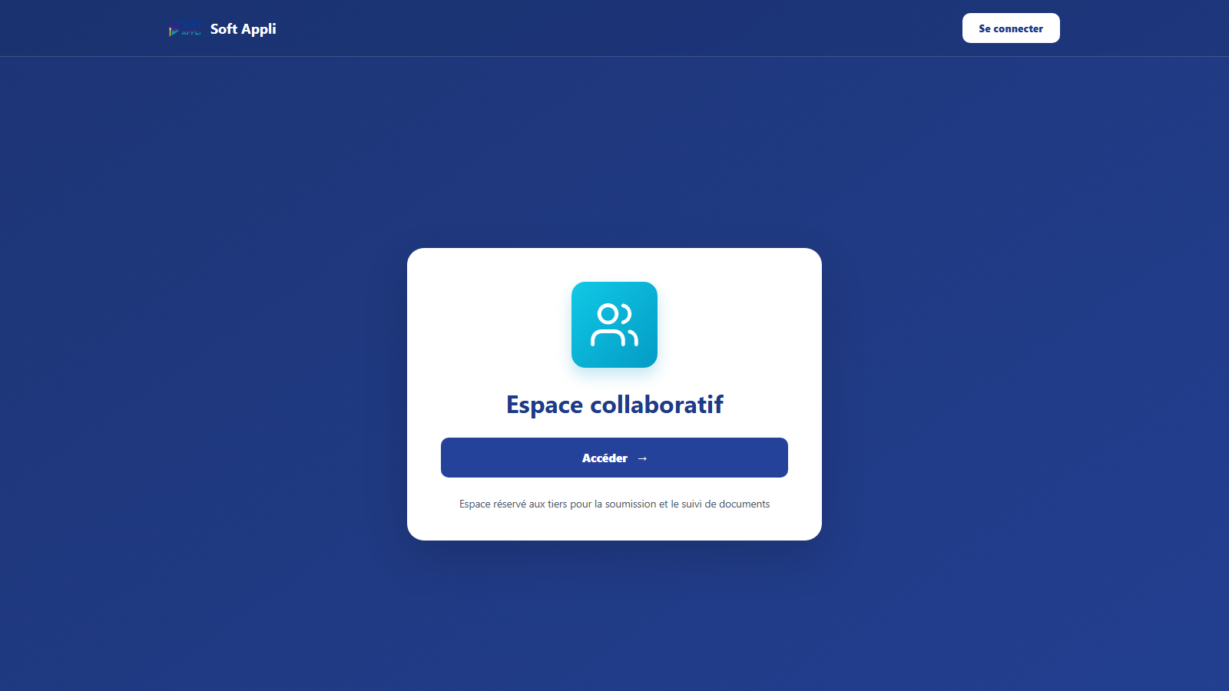
CAP-M02 - Connexion backoffice
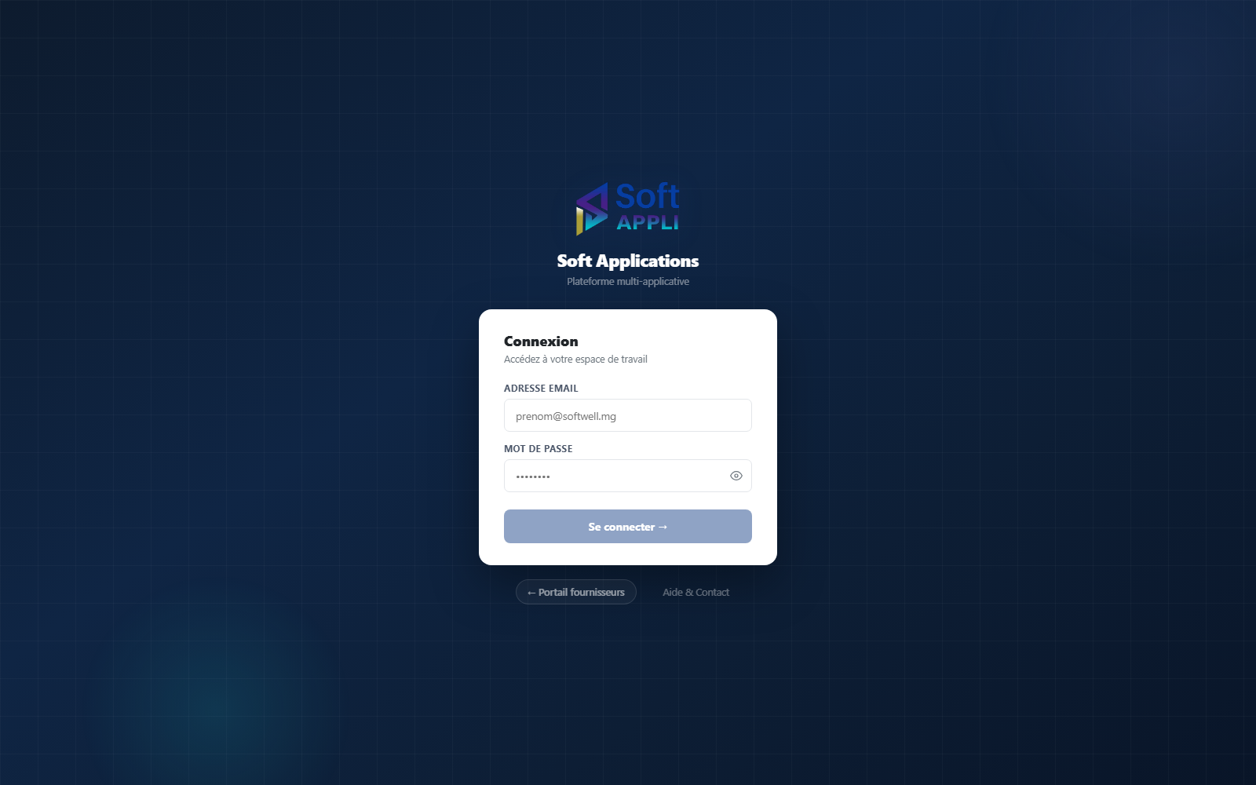
CAP-M03 - Tableau de bord SoftSign
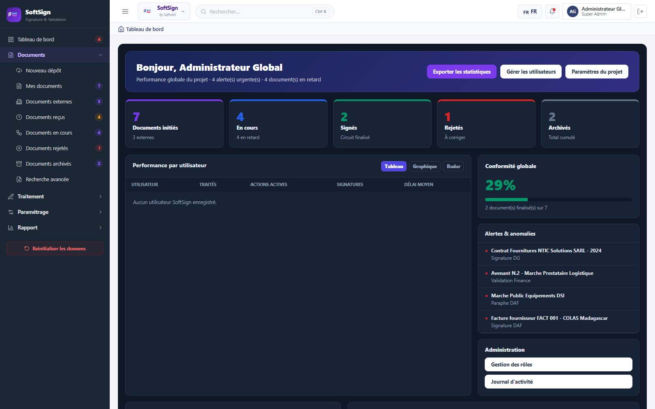
CAP-M04 - Depot de document - wizard
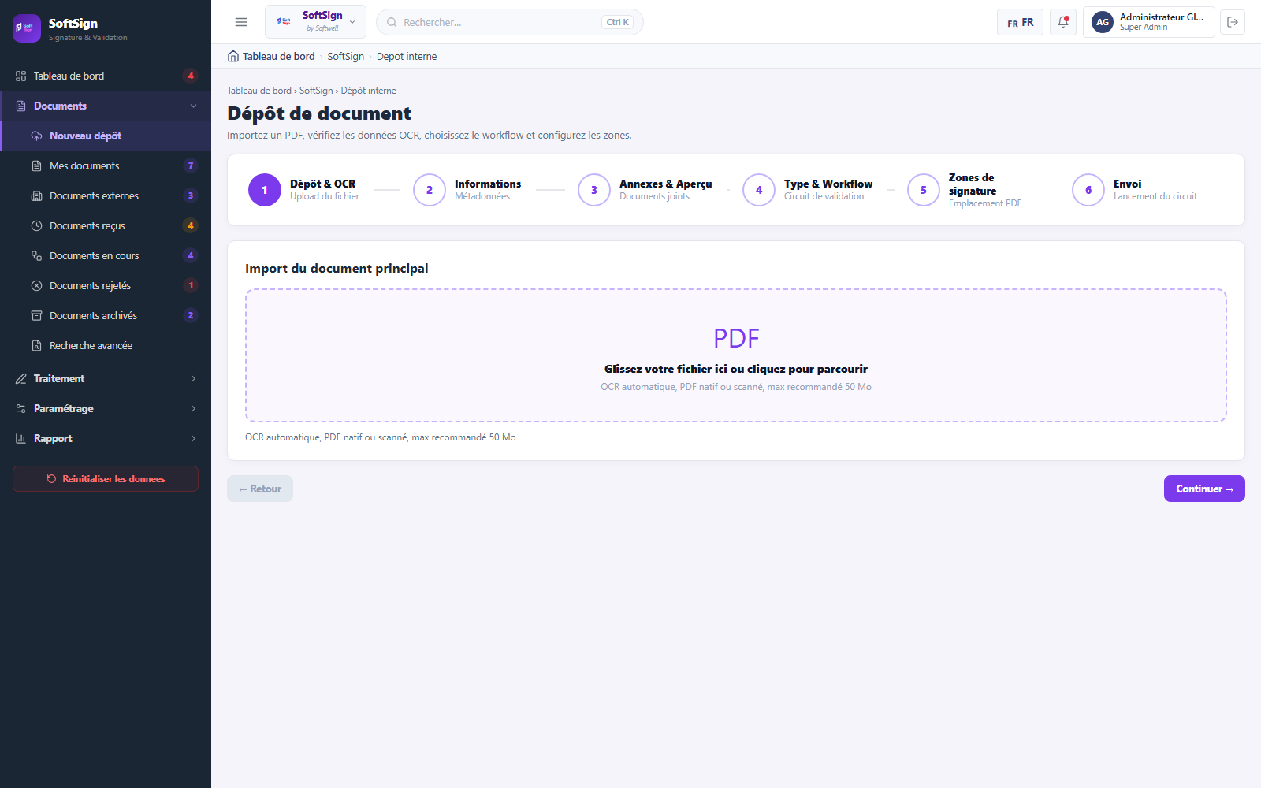
CAP-M05 - Mes documents - liste et filtres
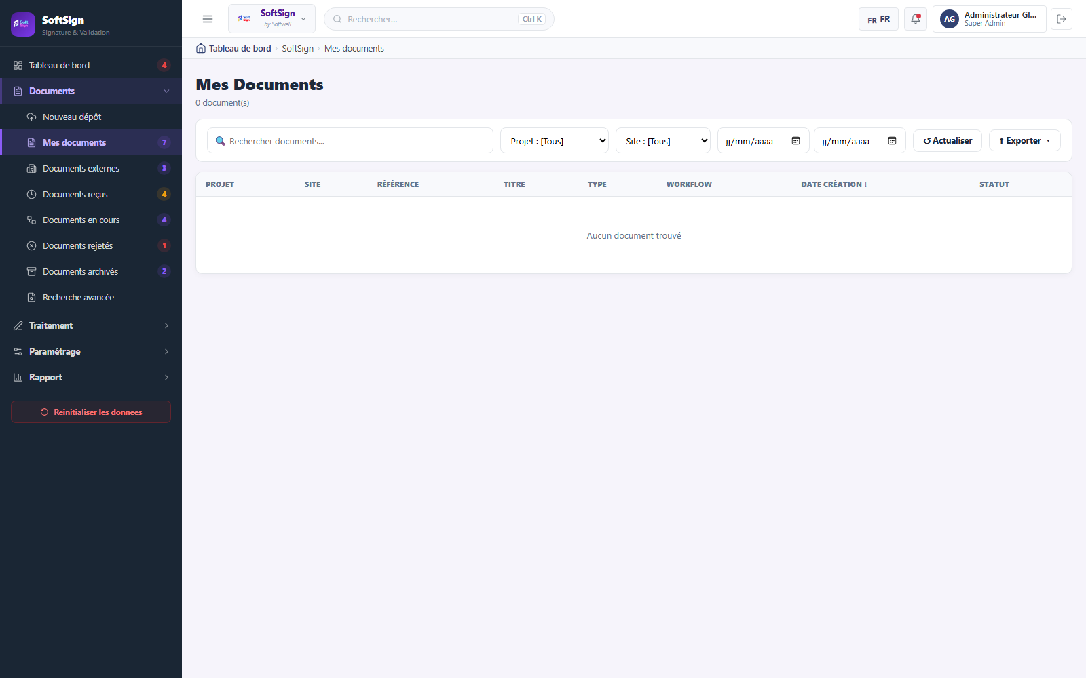
CAP-M06 - Boite de reception / actions a traiter
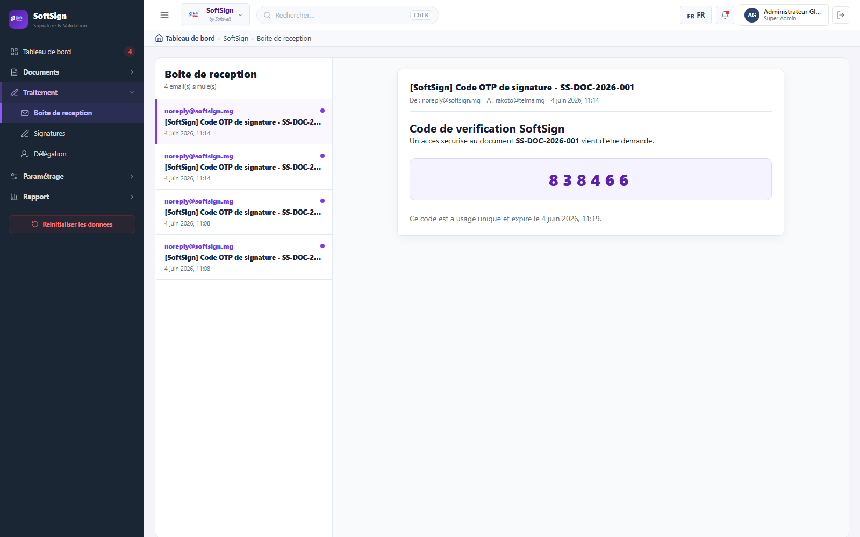
CAP-M07 - Delegations
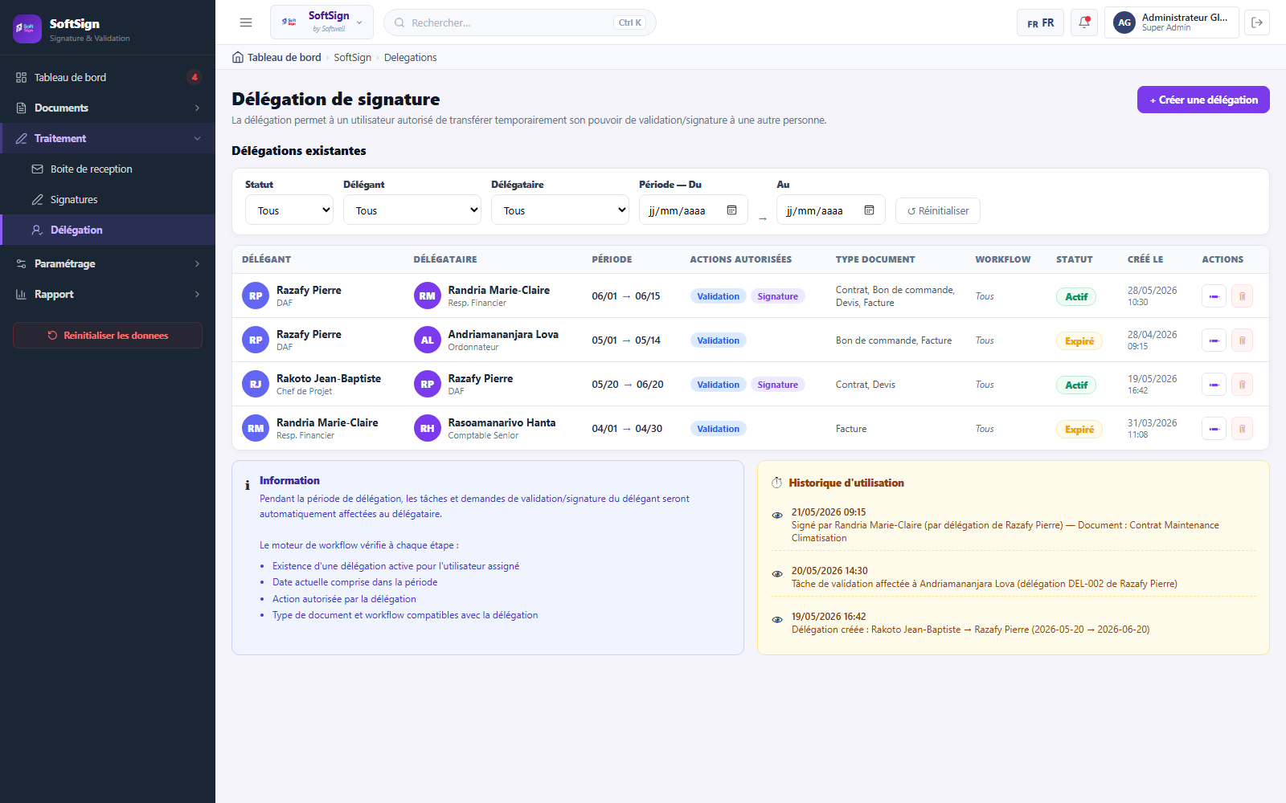
CAP-M08 - Utilisateurs SoftSign
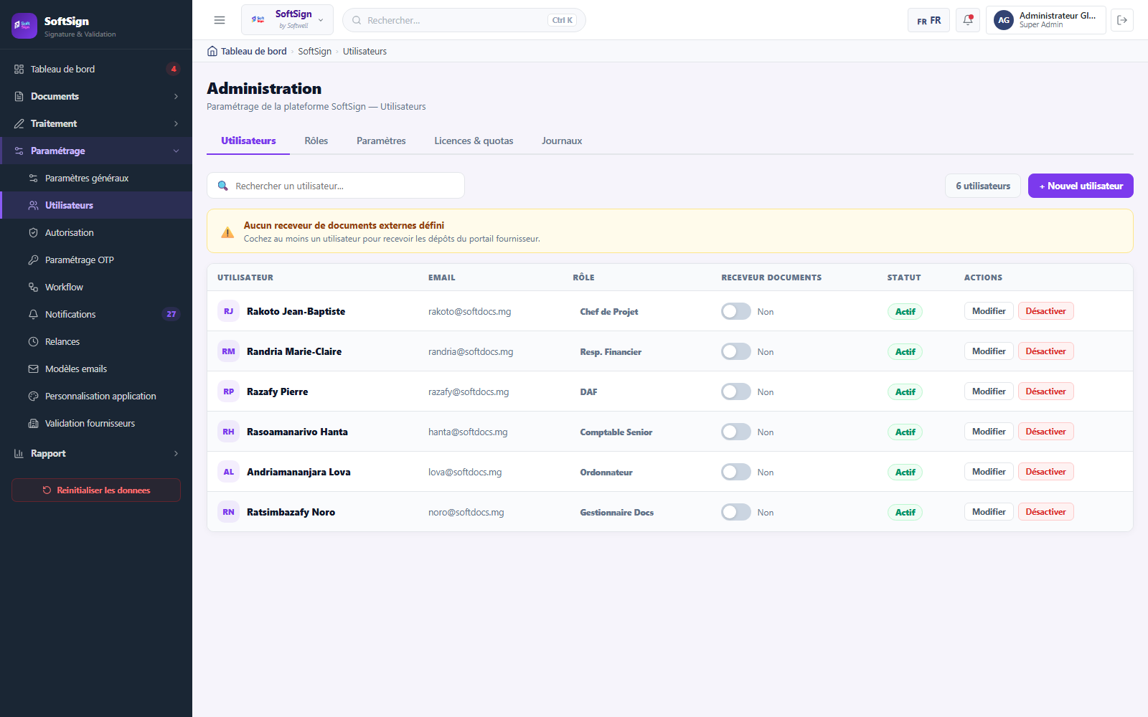
CAP-M09 - Autorisations et permissions
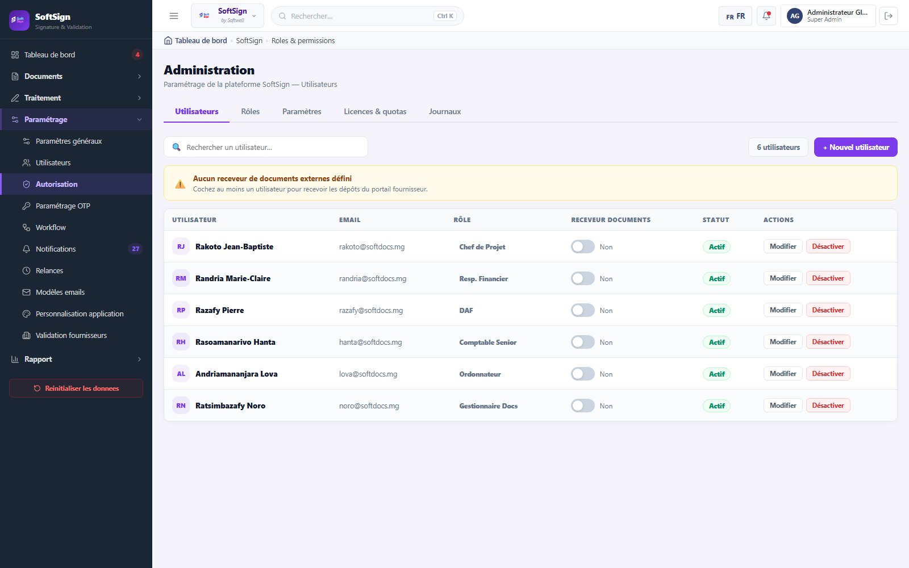
CAP-M10 - Parametrage OTP
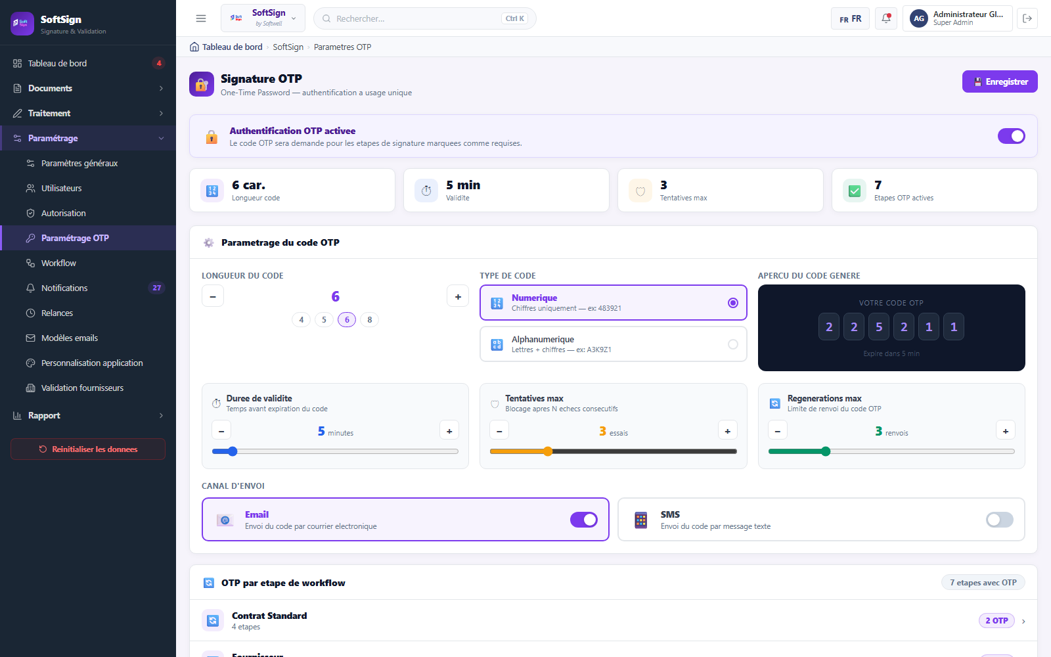
CAP-M11 - Workflows
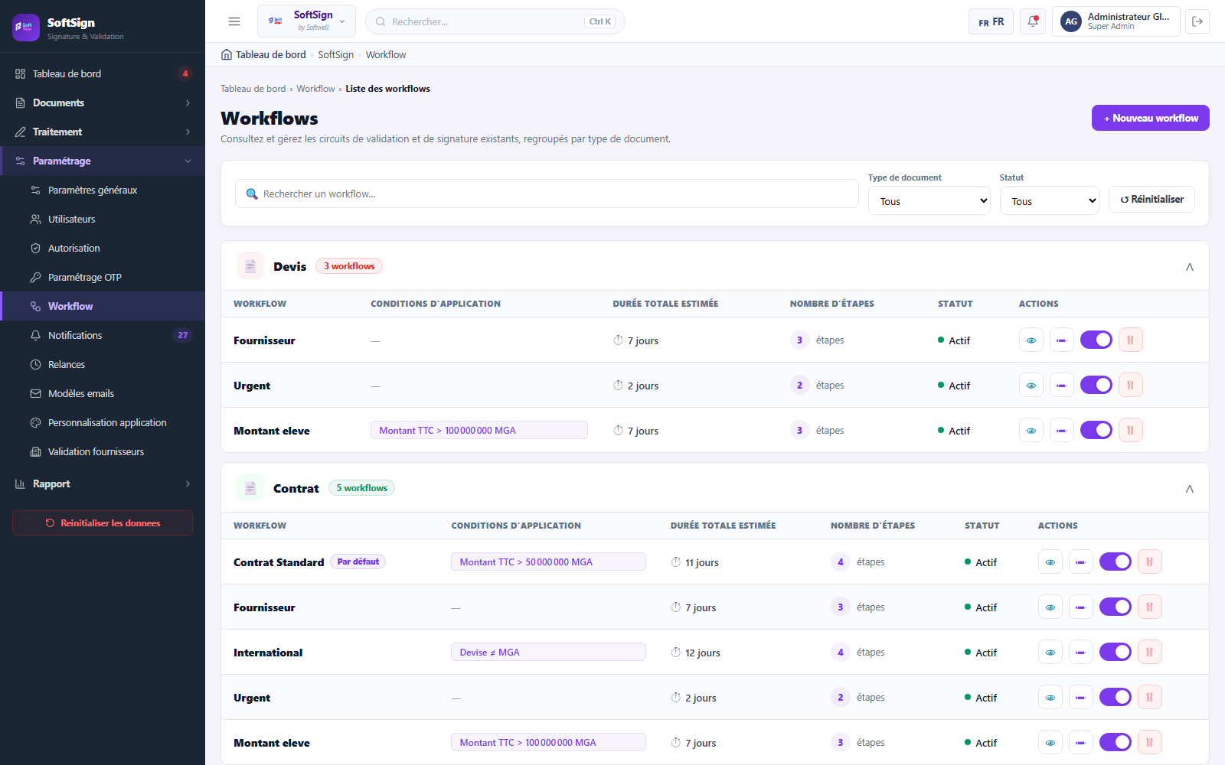
CAP-M12 - Notifications
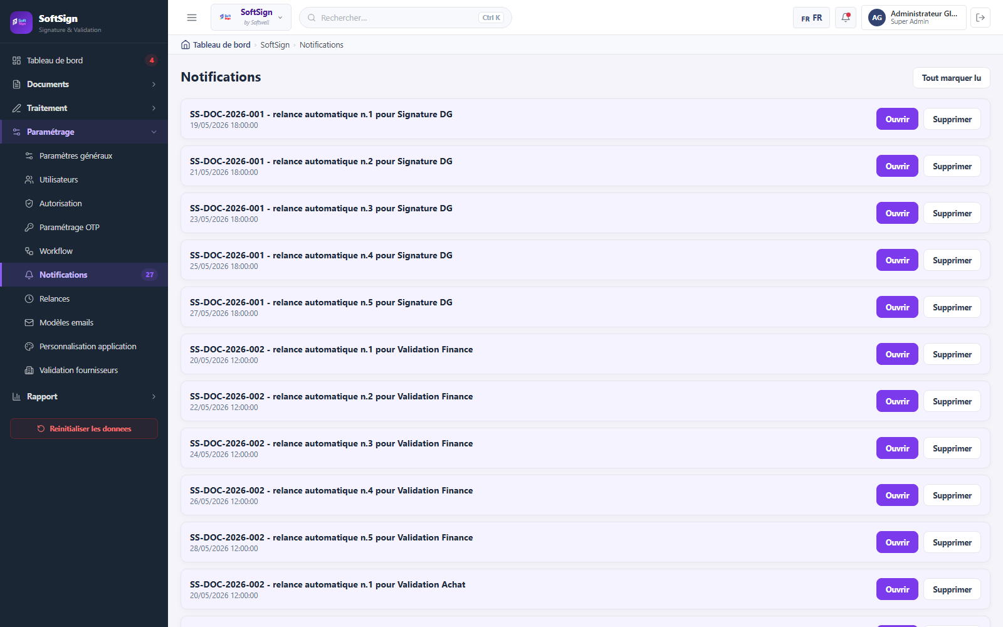
CAP-M13 - Relances automatiques
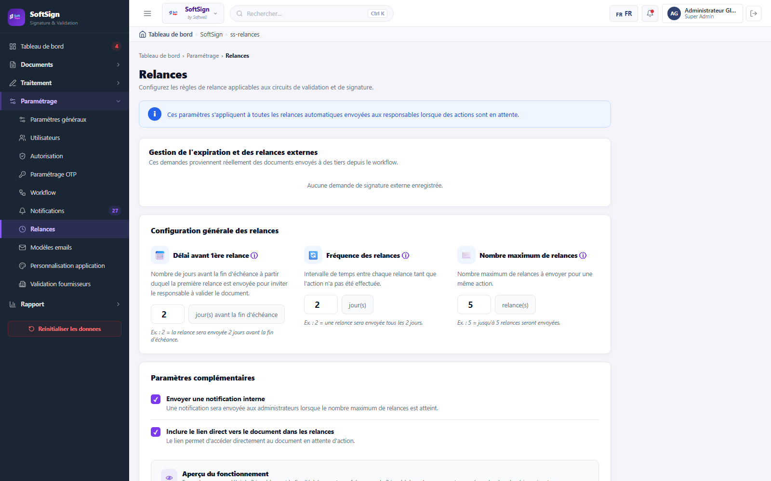
CAP-M14 - Validation des comptes fournisseurs
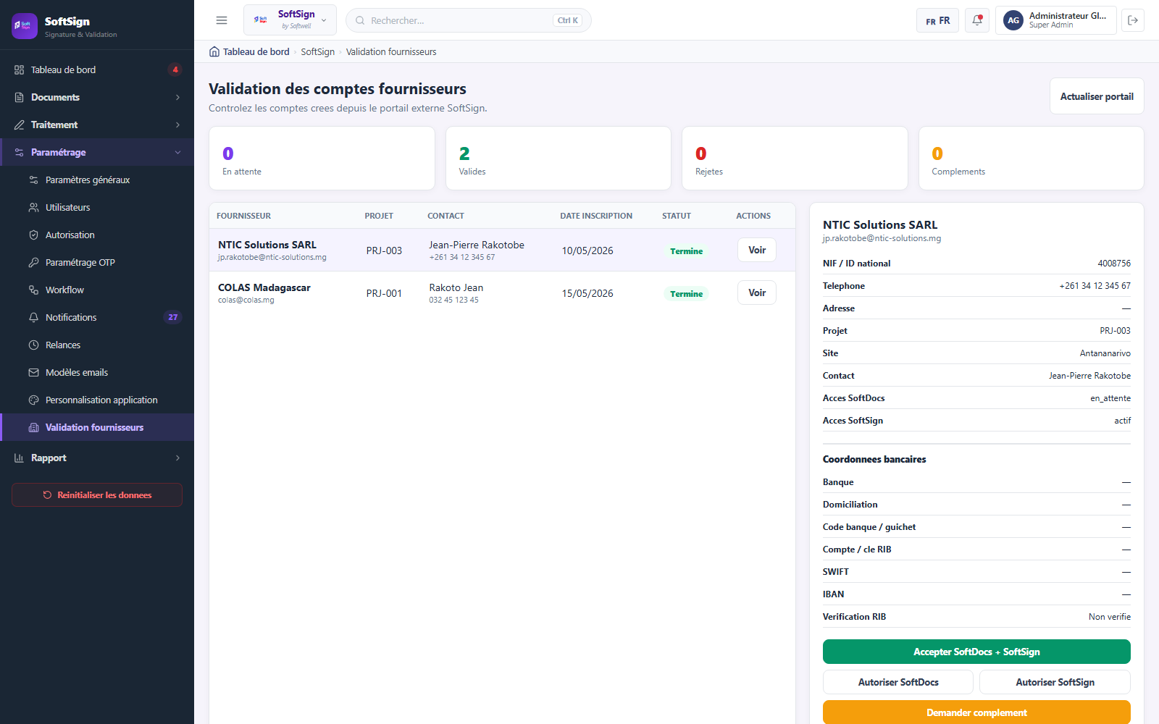
CAP-M15 - Rapport - situation par validateur
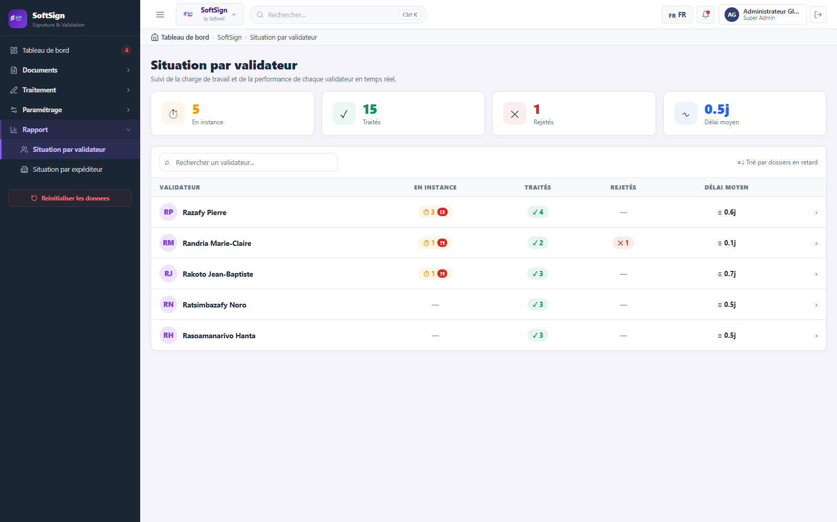
CAP-M16 - Portail tiers - verification OTP
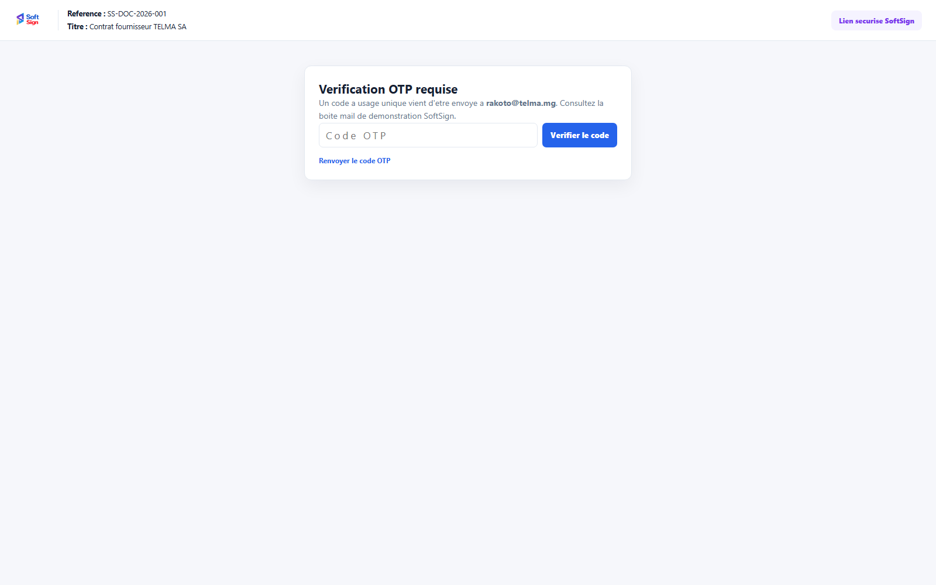

5. Synthese planning
ID | Feature | Titre | Charge | Persona | Maquette | Livrable
SS-F00-001 | Cadrage fonctionnel et donnees de demonstration | Valider le catalogue des ecrans SoftSign | 0,5 j | PO / BA | CAP-M03 | Catalogue ecrans + mapping ticket/maquette dans le backlog.
SS-F00-002 | Cadrage fonctionnel et donnees de demonstration | Formaliser le dictionnaire des statuts documentaires | 1 j | BA | CAP-M05 | Table de statuts validee avec transitions et libelles UI.
SS-F00-003 | Cadrage fonctionnel et donnees de demonstration | Preparer les jeux de donnees de demonstration par role | 1 j | PO | CAP-M03 | Jeu de donnees de demo importable ou seedable.
SS-F01-001 | Acces, navigation et shell SoftSign | Afficher le portail fournisseur public | 0,5 j | Fournisseur | CAP-M01 | Portail fournisseur consultable avec CTA principal.
SS-F01-002 | Acces, navigation et shell SoftSign | Afficher l'ecran de connexion backoffice | 1 j | Utilisateur interne | CAP-M02 | Ecran connexion avec validation de formulaire.
SS-F01-003 | Acces, navigation et shell SoftSign | Ouvrir le shell SoftSign connecte | 1 j | Utilisateur interne | CAP-M03 | Shell SoftSign operationnel avec dashboard par defaut.
SS-F01-004 | Acces, navigation et shell SoftSign | Naviguer entre les groupes de menus SoftSign | 1 j | Utilisateur interne | CAP-M03 | Navigation lateralement testable avec etat actif.
SS-F01-005 | Acces, navigation et shell SoftSign | Masquer les menus non autorises | 1 j | Administrateur | CAP-M09 | Filtrage menu par role avec scenario admin/standard.
SS-F02-001 | Tableau de bord operationnel | Afficher les KPI du tableau de bord | 1 j | Manager / Administrateur | CAP-M03 | Bloc KPI dashboard alimente par les donnees SoftSign.
SS-F02-002 | Tableau de bord operationnel | Afficher les alertes et anomalies | 1 j | Manager | CAP-M03 | Panneau alertes avec documents prioritaires.
SS-F02-003 | Tableau de bord operationnel | Ajouter les actions rapides du dashboard | 1 j | Utilisateur interne | CAP-M03 | Boutons dashboard connectes aux ecrans cibles.
SS-F02-004 | Tableau de bord operationnel | Gerer les etats vide, chargement et erreur du dashboard | 0,5 j | Utilisateur interne | CAP-M03 | Etats UI dashboard lisibles.
SS-F03-001 | Depot interne et lancement de workflow | Ouvrir le wizard de depot interne | 0,5 j | Gestionnaire document | CAP-M04 | Wizard accessible depuis le menu Nouveau depot.
SS-F03-002 | Depot interne et lancement de workflow | Importer un PDF principal | 1 j | Gestionnaire document | CAP-M04 | Zone d'import PDF avec controles metier.
SS-F03-003 | Depot interne et lancement de workflow | Afficher le resultat OCR du document | 1 j | Gestionnaire document | CAP-M04 | Bloc OCR visible avec donnees modifiables ou message non detecte.
SS-F03-004 | Depot interne et lancement de workflow | Saisir les metadonnees obligatoires | 1 j | Gestionnaire document | CAP-M04 | Etape Informations avec validation champs obligatoires.
SS-F03-005 | Depot interne et lancement de workflow | Ajouter des pieces annexes | 1 j | Gestionnaire document | CAP-M04 | Gestion annexes dans le wizard.
SS-F03-006 | Depot interne et lancement de workflow | Choisir le type document et le workflow | 1 j | Gestionnaire document | CAP-M04 | Etape Type & Workflow avec choix valide.
SS-F03-007 | Depot interne et lancement de workflow | Previsualiser les etapes du workflow | 1 j | Gestionnaire document | CAP-M04 | Preview workflow lisible dans le wizard.
SS-F03-008 | Depot interne et lancement de workflow | Positionner les zones de signature | 1 j | Gestionnaire document | CAP-M04 | Configuration zones de signature enregistrable.
SS-F03-009 | Depot interne et lancement de workflow | Afficher le recapitulatif avant envoi | 0,5 j | Gestionnaire document | CAP-M04 | Ecran recapitulatif avec action lancer.
SS-F03-010 | Depot interne et lancement de workflow | Lancer le workflow depuis le wizard | 1 j | Gestionnaire document | CAP-M04 | Document cree avec workflow en cours et confirmation visible.
SS-F03-011 | Depot interne et lancement de workflow | Gerer l'abandon ou le brouillon de depot | 1 j | Gestionnaire document | CAP-M04 | Abandon securise ou brouillon sauvegarde selon choix PO.
SS-F04-001 | Gestion documentaire SoftSign | Afficher la liste Mes documents | 1 j | Utilisateur interne | CAP-M05 | Liste Mes documents alimentee et paginee si necessaire.
SS-F04-002 | Gestion documentaire SoftSign | Filtrer et rechercher les documents | 1 j | Utilisateur interne | CAP-M05 | Filtres operationnels sur la liste documents.
SS-F04-003 | Gestion documentaire SoftSign | Afficher les vues documents par statut | 1 j | Utilisateur interne | CAP-M05 | Sous-listes documents par statut accessibles.
SS-F04-004 | Gestion documentaire SoftSign | Exporter une liste documentaire | 0,5 j | Manager / Administrateur | CAP-M05 | Export liste telechargeable.
SS-F04-005 | Gestion documentaire SoftSign | Ouvrir le detail d'un document | 1 j | Utilisateur interne | CAP-M05 | Fiche detail accessible depuis liste.
SS-F04-006 | Gestion documentaire SoftSign | Afficher les informations generales du document | 0,5 j | Utilisateur interne | CAP-M05 | Onglet informations detail document.
SS-F04-007 | Gestion documentaire SoftSign | Afficher workflow et historique du document | 1 j | Utilisateur interne | CAP-M05 | Timeline document lisible.
SS-F04-008 | Gestion documentaire SoftSign | Afficher l'aperçu du fichier document | 1 j | Utilisateur interne | CAP-M05 | Apercu document et annexes consultables.
SS-F04-009 | Gestion documentaire SoftSign | Generer le certificat de signature | 1 j | Utilisateur interne | CAP-M05 | Certificat disponible pour document signe.
SS-F04-010 | Gestion documentaire SoftSign | Mettre en place la recherche avancee | 1 j | Utilisateur interne | CAP-M05 | Recherche avancee avec resultats consultables.
SS-F05-001 | Traitement, validation et signature interne | Afficher la boite des actions a traiter | 1 j | Validateur / Signataire | CAP-M06 | Boite de reception avec actions en attente.
SS-F05-002 | Traitement, validation et signature interne | Ouvrir la modale d'action de validation | 1 j | Validateur | CAP-M06 | Modale validation accessible.
SS-F05-003 | Traitement, validation et signature interne | Valider une etape de workflow | 1 j | Validateur | CAP-M06 | Validation d'etape avec avancement workflow.
SS-F05-004 | Traitement, validation et signature interne | Refuser ou rejeter un document | 1 j | Validateur | CAP-M06 | Rejet document avec motif et notification.
SS-F05-005 | Traitement, validation et signature interne | Signer ou parapher une etape interne avec OTP | 1 j | Signataire interne | CAP-M10 | Signature interne securisee par OTP.
SS-F05-006 | Traitement, validation et signature interne | Afficher les delegations actives | 0,5 j | Utilisateur interne | CAP-M07 | Vue delegations consultable.
SS-F05-007 | Traitement, validation et signature interne | Creer une delegation temporaire | 1 j | Utilisateur interne / Admin | CAP-M07 | Formulaire creation delegation operationnel.
SS-F05-008 | Traitement, validation et signature interne | Notifier les acteurs apres action workflow | 1 j | Utilisateur interne | CAP-M12 | Notifications workflow generees et consultables.
SS-F06-001 | Signature externe tiers | Creer une demande de signature externe | 1 j | Utilisateur interne | CAP-M16 | Demande externe creee avec lien securise.
SS-F06-002 | Signature externe tiers | Envoyer l'email de signature externe | 1 j | Systeme | CAP-M12 | Email de signature visible dans la boite de demonstration ou journal.
SS-F06-003 | Signature externe tiers | Afficher le portail tiers avec OTP | 1 j | Signataire externe | CAP-M16 | Portail OTP tiers accessible avec demande valide.
SS-F06-004 | Signature externe tiers | Verifier le code OTP tiers | 1 j | Signataire externe | CAP-M16 | Verification OTP fonctionnelle.
SS-F06-005 | Signature externe tiers | Afficher le document et la zone a signer | 1 j | Signataire externe | CAP-M16 | Ecran signature tiers apres OTP.
SS-F06-006 | Signature externe tiers | Capturer la signature du tiers | 1 j | Signataire externe | CAP-M16 | Capture signature tiers avec apercu.
SS-F06-007 | Signature externe tiers | Reintegrer la signature externe dans le workflow | 1 j | Systeme | CAP-M16 | Document mis a jour apres signature externe.
SS-F06-008 | Signature externe tiers | Gerer expiration et reactivation du lien externe | 1 j | Signataire externe / Emetteur | CAP-M16 | Parcours expiration/reactivation trace.
SS-F07-001 | Administration et parametrage | Afficher la liste des workflows | 1 j | Administrateur | CAP-M11 | Liste workflows administrable.
SS-F07-002 | Administration et parametrage | Creer un nouveau workflow | 1 j | Administrateur | CAP-M11 | Creation workflow avec validation formulaire.
SS-F07-003 | Administration et parametrage | Gerer les etapes d'un workflow | 1 j | Administrateur | CAP-M11 | Edition etapes workflow.
SS-F07-004 | Administration et parametrage | Definir les conditions d'application workflow | 1 j | Administrateur | CAP-M11 | Conditions workflow configurables.
SS-F07-005 | Administration et parametrage | Activer ou desactiver un workflow | 0,5 j | Administrateur | CAP-M11 | Toggle statut workflow fonctionnel.
SS-F07-006 | Administration et parametrage | Afficher les utilisateurs SoftSign | 1 j | Administrateur | CAP-M08 | Liste utilisateurs SoftSign.
SS-F07-007 | Administration et parametrage | Configurer les autorisations par role | 1 j | Administrateur | CAP-M09 | Matrice autorisations sauvegardee.
SS-F07-008 | Administration et parametrage | Configurer les parametres OTP | 1 j | Administrateur | CAP-M10 | Ecran OTP avec sauvegarde et apercu.
SS-F07-009 | Administration et parametrage | Afficher et gerer les notifications | 1 j | Administrateur / Utilisateur | CAP-M12 | Centre notifications consultable.
SS-F07-010 | Administration et parametrage | Configurer les relances automatiques | 1 j | Administrateur | CAP-M13 | Configuration relances sauvegardee.
SS-F07-011 | Administration et parametrage | Valider les comptes fournisseurs | 1 j | Administrateur | CAP-M14 | Ecran validation fournisseur operationnel.
SS-F07-012 | Administration et parametrage | Personnaliser les parametres generaux SoftSign | 1 j | Administrateur | CAP-M03 | Parametres generaux sauvegardes.
SS-F08-001 | Rapports et pilotage | Afficher le rapport Situation par validateur | 1 j | Manager | CAP-M15 | Rapport validateur consultable.
SS-F08-002 | Rapports et pilotage | Afficher le detail d'un validateur | 1 j | Manager | CAP-M15 | Drill-down validateur.
SS-F08-003 | Rapports et pilotage | Afficher le rapport Situation par expediteur | 1 j | Manager | CAP-M15 | Rapport expediteur consultable.
SS-F08-004 | Rapports et pilotage | Exporter les rapports | 0,5 j | Manager | CAP-M15 | Export rapports.
SS-F09-001 | Audit, securite et qualite | Afficher le journal d'activite SoftSign | 1 j | Administrateur / Auditeur | CAP-M12 | Journal d'activite consultable.
SS-F09-002 | Audit, securite et qualite | Tracer les evenements documentaires dans l'historique | 1 j | Auditeur | CAP-M05 | Historique document complet.
SS-F09-003 | Audit, securite et qualite | Verifier les permissions sur les actions sensibles | 1 j | Tech Lead / QA | CAP-M09 | Plan de tests permissions execute.
SS-F09-004 | Audit, securite et qualite | Automatiser le test de depot complet | 1 j | QA | CAP-M04 | Test E2E depot complet.
SS-F09-005 | Audit, securite et qualite | Automatiser le test de signature externe | 1 j | QA | CAP-M16 | Test E2E signature externe.
SS-F09-006 | Audit, securite et qualite | Faire la revue visuelle des maquettes livrees | 1 j | PO / QA | CAP-M03 | Checklist revue visuelle avec ecarts.

6. Tickets detailles

E00 - Cadrage fonctionnel et donnees de demonstration
CAP-M03 - Tableau de bord SoftSign

CAP-M05 - Mes documents - liste et filtres


SS-F00-001 - Valider le catalogue des ecrans SoftSign
Feature | Cadrage fonctionnel et donnees de demonstration
Charge cible | 0,5 j maximum
Persona | PO / BA
User story | Je veux disposer de la liste des ecrans et parcours afin de suivre le backlog sans ambiguite.
Description BA/PO | Consolider les ecrans visibles dans les maquettes integrees, donner un nom metier stable a chaque ecran et rattacher chaque ticket a une maquette.
Maquette | CAP-M03 - Tableau de bord SoftSign
Livrable visible | Catalogue ecrans + mapping ticket/maquette dans le backlog.
Preuve d'avancement | Capture, demo locale, test passe ou donnees visibles selon le livrable.
Dependances | Aucune
Hors perimetre | Hors perimetre de ce ticket : refonte graphique globale, changement de socle, traitements non cites.

Flux utilisateur detaille
- Lire les maquettes integrees.
- Nommer chaque ecran en langage metier.
- Associer chaque ticket a une maquette ou a un etat attendu.
Criteres d'acceptation
- Chaque ticket possede une reference maquette ou la mention explicite 'pas de maquette'.
- Aucune reference a un fichier de code front n'est visible.
- Les noms d'ecrans sont compréhensibles par le metier.
Tests / verification attendue
- Relecture PO.
- Controle recherche texte : pas de mention de fichier front ou de chemin de code source.

SS-F00-002 - Formaliser le dictionnaire des statuts documentaires
Feature | Cadrage fonctionnel et donnees de demonstration
Charge cible | 1 j maximum
Persona | BA
User story | Je veux connaitre les statuts et transitions afin d'eviter les interpretations differentes entre devs et metier.
Description BA/PO | Definir les statuts document, etape, signature externe, compte fournisseur et workflow avec transition autorisee, acteur et effet visible.
Maquette | CAP-M05 - Mes documents - liste et filtres
Livrable visible | Table de statuts validee avec transitions et libelles UI.
Preuve d'avancement | Capture, demo locale, test passe ou donnees visibles selon le livrable.
Dependances | Aucune
Hors perimetre | Hors perimetre de ce ticket : refonte graphique globale, changement de socle, traitements non cites.

Flux utilisateur detaille
- Lister les statuts vus dans les ecrans.
- Ajouter les transitions autorisees.
- Indiquer les actions qui provoquent chaque transition.
Criteres d'acceptation
- Chaque statut a un libelle, une definition, un acteur responsable et au moins une transition.
- Les statuts finaux sont identifies.
- Les statuts d'erreur/expiration sont couverts.
Tests / verification attendue
- Relecture BA + Tech Lead.
- Exemples de documents par statut disponibles dans le jeu de demo.

SS-F00-003 - Preparer les jeux de donnees de demonstration par role
Feature | Cadrage fonctionnel et donnees de demonstration
Charge cible | 1 j maximum
Persona | PO
User story | Je veux des donnees de demo coherentes afin que chaque jour de dev produise une demonstration observable.
Description BA/PO | Construire un jeu minimal : administrateur, validateur, signataire, fournisseur, documents en attente, signes, rejetes, relances et demandes externes.
Maquette | CAP-M03 - Tableau de bord SoftSign
Livrable visible | Jeu de donnees de demo importable ou seedable.
Preuve d'avancement | Capture, demo locale, test passe ou donnees visibles selon le livrable.
Dependances | Aucune
Hors perimetre | Hors perimetre de ce ticket : refonte graphique globale, changement de socle, traitements non cites.

Flux utilisateur detaille
- Identifier les roles.
- Creer documents representatifs.
- Creer au moins un cas nominal et un cas d'erreur par parcours critique.
Criteres d'acceptation
- Un administrateur peut voir tous les menus.
- Un validateur voit au moins une action a traiter.
- Un tiers externe peut ouvrir un lien OTP valide.
- Les rapports affichent des donnees non vides.
Tests / verification attendue
- Demo locale avec les donnees.
- Verification des captures principales non vides.

E01 - Acces, navigation et shell SoftSign
CAP-M01 - Portail fournisseur - entree collaborative

CAP-M02 - Connexion backoffice


SS-F01-001 - Afficher le portail fournisseur public
Feature | Acces, navigation et shell SoftSign
Charge cible | 0,5 j maximum
Persona | Fournisseur
User story | Je veux acceder au portail collaboratif afin de soumettre ou suivre mes documents.
Description BA/PO | Mettre a disposition une page d'entree fournisseur claire avec action Acceder et bouton Se connecter.
Maquette | CAP-M01 - Portail fournisseur - entree collaborative
Livrable visible | Portail fournisseur consultable avec CTA principal.
Preuve d'avancement | Capture, demo locale, test passe ou donnees visibles selon le livrable.
Dependances | SS-F00-001
Hors perimetre | Hors perimetre de ce ticket : refonte graphique globale, changement de socle, traitements non cites.

Flux utilisateur detaille
- Ouvrir l'adresse publique.
- Voir le logo, le titre et l'action Acceder.
- Cliquer sur Se connecter ou Acceder.
Criteres d'acceptation
- La page s'affiche sans authentification.
- Le CTA est visible au premier ecran.
- Les libelles sont metier et en francais.
- Aucune information technique n'apparait.
Tests / verification attendue
- Test affichage desktop.
- Capture PO jointe au ticket.

SS-F01-002 - Afficher l'ecran de connexion backoffice
Feature | Acces, navigation et shell SoftSign
Charge cible | 1 j maximum
Persona | Utilisateur interne
User story | Je veux me connecter au backoffice afin d'acceder a SoftSign selon mes droits.
Description BA/PO | Afficher un formulaire email/mot de passe, controle obligatoire et messages d'erreur comprehensibles.
Maquette | CAP-M02 - Connexion backoffice
Livrable visible | Ecran connexion avec validation de formulaire.
Preuve d'avancement | Capture, demo locale, test passe ou donnees visibles selon le livrable.
Dependances | SS-F00-003
Hors perimetre | Hors perimetre de ce ticket : refonte graphique globale, changement de socle, traitements non cites.

Flux utilisateur detaille
- Ouvrir le backoffice.
- Saisir email et mot de passe.
- Soumettre.
- Voir succes ou erreur.
Criteres d'acceptation
- Le bouton est inactif si un champ obligatoire est vide.
- Une erreur metier est affichee si les identifiants sont invalides.
- La connexion valide redirige vers l'espace de travail.
- Le mot de passe peut etre masque/affiche.
Tests / verification attendue
- Test login valide.
- Test login invalide.
- Test champs vides.

SS-F01-003 - Ouvrir le shell SoftSign connecte
Feature | Acces, navigation et shell SoftSign
Charge cible | 1 j maximum
Persona | Utilisateur interne
User story | Je veux arriver dans l'application SoftSign afin de traiter mes documents.
Description BA/PO | Afficher l'environnement SoftSign : menu lateral, barre haute, fil d'Ariane, profil utilisateur et zone de contenu.
Maquette | CAP-M03 - Tableau de bord SoftSign
Livrable visible | Shell SoftSign operationnel avec dashboard par defaut.
Preuve d'avancement | Capture, demo locale, test passe ou donnees visibles selon le livrable.
Dependances | SS-F01-002
Hors perimetre | Hors perimetre de ce ticket : refonte graphique globale, changement de socle, traitements non cites.

Flux utilisateur detaille
- Se connecter.
- Selectionner SoftSign.
- Afficher le tableau de bord.
- Verifier menu et profil.
Criteres d'acceptation
- Le menu SoftSign est visible.
- Le fil d'Ariane indique la page courante.
- Le profil connecte est affiche.
- La zone principale ne deborde pas en desktop.
Tests / verification attendue
- Demo navigation.
- Controle visuel par capture.

SS-F01-004 - Naviguer entre les groupes de menus SoftSign
Feature | Acces, navigation et shell SoftSign
Charge cible | 1 j maximum
Persona | Utilisateur interne
User story | Je veux naviguer dans les rubriques afin d'acceder rapidement a mes actions.
Description BA/PO | Permettre l'ouverture/fermeture des groupes Documents, Traitement, Parametrage et Rapport avec etat actif visible.
Maquette | CAP-M03 - Tableau de bord SoftSign
Livrable visible | Navigation lateralement testable avec etat actif.
Preuve d'avancement | Capture, demo locale, test passe ou donnees visibles selon le livrable.
Dependances | SS-F01-003
Hors perimetre | Hors perimetre de ce ticket : refonte graphique globale, changement de socle, traitements non cites.

Flux utilisateur detaille
- Cliquer sur un groupe.
- Cliquer sur un sous-menu.
- Verifier que le contenu change.
- Revenir au tableau de bord.
Criteres d'acceptation
- Un seul menu actif est clairement identifie.
- Les compteurs restent lisibles.
- Le menu supporte le retour dashboard.
- Le changement de page conserve la session.
Tests / verification attendue
- Test clic de chaque groupe.
- Capture d'un sous-menu actif.

SS-F01-005 - Masquer les menus non autorises
Feature | Acces, navigation et shell SoftSign
Charge cible | 1 j maximum
Persona | Administrateur
User story | Je veux que les utilisateurs ne voient que les menus autorises afin de respecter les habilitations.
Description BA/PO | Appliquer les droits par profil sur l'affichage des menus et l'acces direct aux ecrans sensibles.
Maquette | CAP-M09 - Autorisations et permissions
Livrable visible | Filtrage menu par role avec scenario admin/standard.
Preuve d'avancement | Capture, demo locale, test passe ou donnees visibles selon le livrable.
Dependances | SS-F07-007
Hors perimetre | Hors perimetre de ce ticket : refonte graphique globale, changement de socle, traitements non cites.

Flux utilisateur detaille
- Se connecter avec un profil admin.
- Constater les menus d'administration.
- Se connecter avec un profil standard.
- Constater les menus limites.
Criteres d'acceptation
- Un standard ne voit pas les menus admin non autorises.
- Un acces direct non autorise est bloque par message metier.
- Un admin voit les menus de parametrage.
- Le comportement est documente dans la matrice.
Tests / verification attendue
- Test admin.
- Test standard.
- Test acces URL direct si applicable.

E02 - Tableau de bord operationnel
CAP-M03 - Tableau de bord SoftSign


SS-F02-001 - Afficher les KPI du tableau de bord
Feature | Tableau de bord operationnel
Charge cible | 1 j maximum
Persona | Manager / Administrateur
User story | Je veux visualiser les volumes clefs afin de piloter l'activite de signature.
Description BA/PO | Afficher les compteurs documents inities, en cours, signes, rejetes et archives avec libelles clairs.
Maquette | CAP-M03 - Tableau de bord SoftSign
Livrable visible | Bloc KPI dashboard alimente par les donnees SoftSign.
Preuve d'avancement | Capture, demo locale, test passe ou donnees visibles selon le livrable.
Dependances | SS-F00-003, SS-F01-003
Hors perimetre | Hors perimetre de ce ticket : refonte graphique globale, changement de socle, traitements non cites.

Flux utilisateur detaille
- Ouvrir le dashboard.
- Lire les compteurs.
- Comparer avec les donnees de demo.
Criteres d'acceptation
- Les cinq KPI sont visibles au premier ecran.
- Chaque KPI a un libelle et une valeur.
- Les valeurs refletent les donnees disponibles.
- L'etat vide affiche zero sans erreur.
Tests / verification attendue
- Test jeu de donnees non vide.
- Test jeu vide.

SS-F02-002 - Afficher les alertes et anomalies
Feature | Tableau de bord operationnel
Charge cible | 1 j maximum
Persona | Manager
User story | Je veux voir les documents a risque afin de prioriser les actions.
Description BA/PO | Afficher une liste d'alertes : retard, action urgente, rejet ou blocage externe.
Maquette | CAP-M03 - Tableau de bord SoftSign
Livrable visible | Panneau alertes avec documents prioritaires.
Preuve d'avancement | Capture, demo locale, test passe ou donnees visibles selon le livrable.
Dependances | SS-F02-001
Hors perimetre | Hors perimetre de ce ticket : refonte graphique globale, changement de socle, traitements non cites.

Flux utilisateur detaille
- Ouvrir dashboard.
- Lire les alertes.
- Cliquer si une action de detail est prevue.
Criteres d'acceptation
- Les alertes affichent titre document et action attendue.
- Les documents en retard sont identifies.
- Le panneau reste lisible si aucune alerte.
- Le nombre d'alertes correspond au compteur menu.
Tests / verification attendue
- Test donnees avec retard.
- Test donnees sans alerte.

SS-F02-003 - Ajouter les actions rapides du dashboard
Feature | Tableau de bord operationnel
Charge cible | 1 j maximum
Persona | Utilisateur interne
User story | Je veux lancer les actions frequentes depuis le dashboard afin de reduire les clics.
Description BA/PO | Ajouter des boutons rapides vers depot, statistiques, utilisateurs et parametres selon droits.
Maquette | CAP-M03 - Tableau de bord SoftSign
Livrable visible | Boutons dashboard connectes aux ecrans cibles.
Preuve d'avancement | Capture, demo locale, test passe ou donnees visibles selon le livrable.
Dependances | SS-F01-005
Hors perimetre | Hors perimetre de ce ticket : refonte graphique globale, changement de socle, traitements non cites.

Flux utilisateur detaille
- Ouvrir dashboard.
- Cliquer sur Exporter statistiques.
- Cliquer sur Gerer utilisateurs.
- Verifier navigation.
Criteres d'acceptation
- Chaque bouton visible mene a l'ecran attendu.
- Les boutons admin sont masques aux non-admin.
- Aucun bouton ne mene a une page vide non assumee.
Tests / verification attendue
- Test navigation rapide.
- Test droits.

SS-F02-004 - Gerer les etats vide, chargement et erreur du dashboard
Feature | Tableau de bord operationnel
Charge cible | 0,5 j maximum
Persona | Utilisateur interne
User story | Je veux comprendre l'etat de la page afin de ne pas confondre absence de donnees et incident.
Description BA/PO | Ajouter messages d'etat pour absence de donnees, chargement et erreur de recuperation.
Maquette | CAP-M03 - Tableau de bord SoftSign
Livrable visible | Etats UI dashboard lisibles.
Preuve d'avancement | Capture, demo locale, test passe ou donnees visibles selon le livrable.
Dependances | SS-F02-001
Hors perimetre | Hors perimetre de ce ticket : refonte graphique globale, changement de socle, traitements non cites.

Flux utilisateur detaille
- Ouvrir dashboard sans donnees.
- Simuler chargement.
- Simuler erreur.
Criteres d'acceptation
- Etat vide explicite.
- Etat chargement non bloquant.
- Erreur formulee sans jargon technique.
- Un bouton reessayer est propose en cas d'erreur.
Tests / verification attendue
- Test etat vide.
- Test erreur simulee.

E03 - Depot interne et lancement de workflow
CAP-M04 - Depot de document - wizard


SS-F03-001 - Ouvrir le wizard de depot interne
Feature | Depot interne et lancement de workflow
Charge cible | 0,5 j maximum
Persona | Gestionnaire document
User story | Je veux demarrer un depot afin de creer un document a faire valider ou signer.
Description BA/PO | Afficher le wizard avec etapes Depot/OCR, Informations, Annexes, Type/Workflow, Zones, Envoi.
Maquette | CAP-M04 - Depot de document - wizard
Livrable visible | Wizard accessible depuis le menu Nouveau depot.
Preuve d'avancement | Capture, demo locale, test passe ou donnees visibles selon le livrable.
Dependances | SS-F01-004
Hors perimetre | Hors perimetre de ce ticket : refonte graphique globale, changement de socle, traitements non cites.

Flux utilisateur detaille
- Cliquer Nouveau depot.
- Voir l'etapeur.
- Verifier l'etape active.
Criteres d'acceptation
- Les 6 etapes sont visibles.
- L'etape 1 est active par defaut.
- Les boutons Retour/Continuer sont presents.
- Aucune donnee n'est creee avant validation finale.
Tests / verification attendue
- Test ouverture wizard.
- Capture etape 1.

SS-F03-002 - Importer un PDF principal
Feature | Depot interne et lancement de workflow
Charge cible | 1 j maximum
Persona | Gestionnaire document
User story | Je veux deposer le fichier principal afin de constituer le dossier de signature.
Description BA/PO | Permettre selection ou glisser-deposer d'un fichier PDF avec controle de format et taille.
Maquette | CAP-M04 - Depot de document - wizard
Livrable visible | Zone d'import PDF avec controles metier.
Preuve d'avancement | Capture, demo locale, test passe ou donnees visibles selon le livrable.
Dependances | SS-F03-001
Hors perimetre | Hors perimetre de ce ticket : refonte graphique globale, changement de socle, traitements non cites.

Flux utilisateur detaille
- Ouvrir wizard.
- Deposer un PDF valide.
- Deposer un fichier invalide.
- Observer les messages.
Criteres d'acceptation
- Un PDF valide est accepte.
- Un non-PDF est refuse avec message clair.
- Un fichier trop volumineux est refuse.
- Le nom du fichier accepte est affiche.
Tests / verification attendue
- Test PDF valide.
- Test format invalide.
- Test taille limite.

SS-F03-003 - Afficher le resultat OCR du document
Feature | Depot interne et lancement de workflow
Charge cible | 1 j maximum
Persona | Gestionnaire document
User story | Je veux verifier les donnees extraites afin de gagner du temps de saisie.
Description BA/PO | Apres import, afficher les donnees OCR disponibles : reference, titre, montant, tiers ou date si detectes.
Maquette | CAP-M04 - Depot de document - wizard
Livrable visible | Bloc OCR visible avec donnees modifiables ou message non detecte.
Preuve d'avancement | Capture, demo locale, test passe ou donnees visibles selon le livrable.
Dependances | SS-F03-002
Hors perimetre | Hors perimetre de ce ticket : refonte graphique globale, changement de socle, traitements non cites.

Flux utilisateur detaille
- Importer PDF.
- Lancer/analyser OCR.
- Afficher donnees extraites.
- Corriger une valeur.
Criteres d'acceptation
- Un resultat OCR est affiche si disponible.
- L'utilisateur peut corriger les champs proposes.
- Si OCR indisponible, un message explique que la saisie manuelle reste possible.
- Aucun blocage si OCR echoue.
Tests / verification attendue
- Test OCR avec donnees.
- Test echec OCR.
- Test correction manuelle.

SS-F03-004 - Saisir les metadonnees obligatoires
Feature | Depot interne et lancement de workflow
Charge cible | 1 j maximum
Persona | Gestionnaire document
User story | Je veux renseigner les informations du document afin de le classer et router correctement.
Description BA/PO | Saisir titre, reference, type, priorite, projet/site, tiers, date et commentaire avec validations.
Maquette | CAP-M04 - Depot de document - wizard
Livrable visible | Etape Informations avec validation champs obligatoires.
Preuve d'avancement | Capture, demo locale, test passe ou donnees visibles selon le livrable.
Dependances | SS-F03-003
Hors perimetre | Hors perimetre de ce ticket : refonte graphique globale, changement de socle, traitements non cites.

Flux utilisateur detaille
- Continuer vers Informations.
- Renseigner les champs.
- Tenter de continuer avec champ manquant.
Criteres d'acceptation
- Les champs obligatoires sont marques.
- Un message precise chaque champ manquant.
- Les valeurs OCR peuvent pre-remplir les champs.
- Les donnees sont conservees en changeant d'etape.
Tests / verification attendue
- Test champ manquant.
- Test conservation navigation avant/arriere.

SS-F03-005 - Ajouter des pieces annexes
Feature | Depot interne et lancement de workflow
Charge cible | 1 j maximum
Persona | Gestionnaire document
User story | Je veux joindre des annexes afin de fournir le contexte de validation.
Description BA/PO | Permettre ajout, visualisation de la liste et suppression de pieces jointes avant lancement.
Maquette | CAP-M04 - Depot de document - wizard
Livrable visible | Gestion annexes dans le wizard.
Preuve d'avancement | Capture, demo locale, test passe ou donnees visibles selon le livrable.
Dependances | SS-F03-004
Hors perimetre | Hors perimetre de ce ticket : refonte graphique globale, changement de socle, traitements non cites.

Flux utilisateur detaille
- Ouvrir etape Annexes.
- Ajouter une piece.
- Supprimer une piece.
- Continuer.
Criteres d'acceptation
- La liste des annexes affiche nom et taille.
- Une annexe peut etre supprimee avant envoi.
- Les limites format/taille sont appliquees.
- Le document principal reste obligatoire.
Tests / verification attendue
- Test ajout.
- Test suppression.
- Test format interdit.

SS-F03-006 - Choisir le type document et le workflow
Feature | Depot interne et lancement de workflow
Charge cible | 1 j maximum
Persona | Gestionnaire document
User story | Je veux choisir le circuit adapte afin que le bon processus de validation s'applique.
Description BA/PO | Afficher les workflows actifs compatibles avec le type de document et leurs caracteristiques principales.
Maquette | CAP-M04 - Depot de document - wizard
Livrable visible | Etape Type & Workflow avec choix valide.
Preuve d'avancement | Capture, demo locale, test passe ou donnees visibles selon le livrable.
Dependances | SS-F03-004, SS-F07-001
Hors perimetre | Hors perimetre de ce ticket : refonte graphique globale, changement de socle, traitements non cites.

Flux utilisateur detaille
- Selectionner type.
- Voir les workflows compatibles.
- Choisir un workflow.
- Continuer.
Criteres d'acceptation
- Seuls les workflows actifs et compatibles sont proposes.
- La duree estimee est visible.
- Le nombre d'etapes est visible.
- La suite est bloquee sans workflow.
Tests / verification attendue
- Test type avec workflows.
- Test type sans workflow actif.

SS-F03-007 - Previsualiser les etapes du workflow
Feature | Depot interne et lancement de workflow
Charge cible | 1 j maximum
Persona | Gestionnaire document
User story | Je veux voir les validateurs et actions attendues afin de confirmer le circuit.
Description BA/PO | Afficher les etapes, responsables, action attendue, ordre/parallele et delai avant lancement.
Maquette | CAP-M04 - Depot de document - wizard
Livrable visible | Preview workflow lisible dans le wizard.
Preuve d'avancement | Capture, demo locale, test passe ou donnees visibles selon le livrable.
Dependances | SS-F03-006
Hors perimetre | Hors perimetre de ce ticket : refonte graphique globale, changement de socle, traitements non cites.

Flux utilisateur detaille
- Choisir workflow.
- Lire etapes.
- Verifier validateurs et delais.
- Revenir si correction necessaire.
Criteres d'acceptation
- Chaque etape affiche libelle, action et acteurs.
- Les etapes OTP sont identifiees.
- Les delais sont visibles.
- Le preview se met a jour si workflow change.
Tests / verification attendue
- Test workflow simple.
- Test workflow avec signature externe/OTP.

SS-F03-008 - Positionner les zones de signature
Feature | Depot interne et lancement de workflow
Charge cible | 1 j maximum
Persona | Gestionnaire document
User story | Je veux placer les zones de signature afin que les signataires sachent ou signer.
Description BA/PO | Afficher un apercu du document et permettre de definir page, position et taille de chaque zone requise.
Maquette | CAP-M04 - Depot de document - wizard
Livrable visible | Configuration zones de signature enregistrable.
Preuve d'avancement | Capture, demo locale, test passe ou donnees visibles selon le livrable.
Dependances | SS-F03-007
Hors perimetre | Hors perimetre de ce ticket : refonte graphique globale, changement de socle, traitements non cites.

Flux utilisateur detaille
- Ouvrir etape Zones.
- Choisir une etape signataire.
- Definir zone.
- Modifier zone.
Criteres d'acceptation
- Une zone est obligatoire pour les actions signature/paraphe.
- La page cible est selectable.
- La zone peut etre deplacee ou modifiee.
- Un message signale les zones manquantes.
Tests / verification attendue
- Test zone signature.
- Test zone manquante.
- Test modification.

SS-F03-009 - Afficher le recapitulatif avant envoi
Feature | Depot interne et lancement de workflow
Charge cible | 0,5 j maximum
Persona | Gestionnaire document
User story | Je veux relire le depot avant lancement afin d'eviter une erreur de workflow.
Description BA/PO | Afficher recapitulatif : document, metadonnees, workflow, signataires, zones et annexes.
Maquette | CAP-M04 - Depot de document - wizard
Livrable visible | Ecran recapitulatif avec action lancer.
Preuve d'avancement | Capture, demo locale, test passe ou donnees visibles selon le livrable.
Dependances | SS-F03-008
Hors perimetre | Hors perimetre de ce ticket : refonte graphique globale, changement de socle, traitements non cites.

Flux utilisateur detaille
- Arriver a l'etape Envoi.
- Relire les informations.
- Revenir a une etape precedente si besoin.
Criteres d'acceptation
- Le recapitulatif est complet.
- Chaque section indique si elle est valide.
- Le bouton lancer est inactif si une condition manque.
- Retour a une etape conserve les donnees.
Tests / verification attendue
- Test recap complet.
- Test condition manquante.

SS-F03-010 - Lancer le workflow depuis le wizard
Feature | Depot interne et lancement de workflow
Charge cible | 1 j maximum
Persona | Gestionnaire document
User story | Je veux lancer le circuit afin que les acteurs recoivent leurs actions.
Description BA/PO | Creer le document, initialiser les etapes, notifier le premier acteur et afficher confirmation.
Maquette | CAP-M04 - Depot de document - wizard
Livrable visible | Document cree avec workflow en cours et confirmation visible.
Preuve d'avancement | Capture, demo locale, test passe ou donnees visibles selon le livrable.
Dependances | SS-F03-009, SS-F04-001, SS-F05-001
Hors perimetre | Hors perimetre de ce ticket : refonte graphique globale, changement de socle, traitements non cites.

Flux utilisateur detaille
- Cliquer Lancer.
- Voir confirmation.
- Retrouver le document dans les listes.
- Verifier premiere action active.
Criteres d'acceptation
- Un identifiant document est genere.
- Le statut initial est correct.
- La premiere etape est active.
- Une notification est creee pour l'acteur concerne.
Tests / verification attendue
- Test creation.
- Test presence dans liste.
- Test notification.

SS-F03-011 - Gerer l'abandon ou le brouillon de depot
Feature | Depot interne et lancement de workflow
Charge cible | 1 j maximum
Persona | Gestionnaire document
User story | Je veux abandonner ou reprendre un depot afin de ne pas perdre une saisie en cours.
Description BA/PO | Proposer une confirmation d'abandon et, si prevu, un brouillon consultable avant lancement.
Maquette | CAP-M04 - Depot de document - wizard
Livrable visible | Abandon securise ou brouillon sauvegarde selon choix PO.
Preuve d'avancement | Capture, demo locale, test passe ou donnees visibles selon le livrable.
Dependances | SS-F03-001
Hors perimetre | Hors perimetre de ce ticket : refonte graphique globale, changement de socle, traitements non cites.

Flux utilisateur detaille
- Commencer un depot.
- Quitter le wizard.
- Confirmer abandon ou sauvegarde.
- Reprendre si brouillon active.
Criteres d'acceptation
- Un abandon demande confirmation.
- Aucun workflow n'est lance si abandon.
- Un brouillon conserve les champs deja saisis si l'option est active.
- Les brouillons sont identifies comme non envoyes.
Tests / verification attendue
- Test abandon.
- Test reprise brouillon si retenu.

E04 - Gestion documentaire SoftSign
CAP-M05 - Mes documents - liste et filtres


SS-F04-001 - Afficher la liste Mes documents
Feature | Gestion documentaire SoftSign
Charge cible | 1 j maximum
Persona | Utilisateur interne
User story | Je veux consulter mes documents afin de suivre leur avancement.
Description BA/PO | Afficher une table avec reference, titre, type, workflow, date creation et statut.
Maquette | CAP-M05 - Mes documents - liste et filtres
Livrable visible | Liste Mes documents alimentee et paginee si necessaire.
Preuve d'avancement | Capture, demo locale, test passe ou donnees visibles selon le livrable.
Dependances | SS-F03-010
Hors perimetre | Hors perimetre de ce ticket : refonte graphique globale, changement de socle, traitements non cites.

Flux utilisateur detaille
- Ouvrir Mes documents.
- Lire la table.
- Voir etat vide si aucun document.
Criteres d'acceptation
- Les colonnes attendues sont visibles.
- L'etat vide est explicite.
- Un document cree apparait dans la liste.
- Le statut est lisible.
Tests / verification attendue
- Test donnees non vides.
- Test etat vide.

SS-F04-002 - Filtrer et rechercher les documents
Feature | Gestion documentaire SoftSign
Charge cible | 1 j maximum
Persona | Utilisateur interne
User story | Je veux filtrer mes documents afin de retrouver rapidement un dossier.
Description BA/PO | Ajouter recherche texte, filtre projet, site, date debut/fin et actualisation.
Maquette | CAP-M05 - Mes documents - liste et filtres
Livrable visible | Filtres operationnels sur la liste documents.
Preuve d'avancement | Capture, demo locale, test passe ou donnees visibles selon le livrable.
Dependances | SS-F04-001
Hors perimetre | Hors perimetre de ce ticket : refonte graphique globale, changement de socle, traitements non cites.

Flux utilisateur detaille
- Saisir une recherche.
- Changer un filtre.
- Reinitialiser/actualiser.
- Verifier resultats.
Criteres d'acceptation
- La recherche filtre reference et titre.
- Les filtres peuvent se combiner.
- Un etat aucun resultat est visible.
- Actualiser conserve ou reinitialise selon regle PO.
Tests / verification attendue
- Test filtre simple.
- Test filtres combines.
- Test aucun resultat.

SS-F04-003 - Afficher les vues documents par statut
Feature | Gestion documentaire SoftSign
Charge cible | 1 j maximum
Persona | Utilisateur interne
User story | Je veux consulter les documents recus, en cours, rejetes et archives afin de traiter par priorite.
Description BA/PO | Brancher les sous-menus Documents externes, recus, en cours, rejetes et archives sur des listes filtrees.
Maquette | CAP-M05 - Mes documents - liste et filtres
Livrable visible | Sous-listes documents par statut accessibles.
Preuve d'avancement | Capture, demo locale, test passe ou donnees visibles selon le livrable.
Dependances | SS-F04-001
Hors perimetre | Hors perimetre de ce ticket : refonte graphique globale, changement de socle, traitements non cites.

Flux utilisateur detaille
- Cliquer chaque sous-menu.
- Verifier titre et filtre applique.
- Ouvrir un document si disponible.
Criteres d'acceptation
- Chaque vue affiche le bon titre.
- Les compteurs correspondent aux resultats.
- Les statuts incompatibles ne remontent pas.
- L'etat vide reste clair.
Tests / verification attendue
- Test chaque vue.
- Test compteur/menu.

SS-F04-004 - Exporter une liste documentaire
Feature | Gestion documentaire SoftSign
Charge cible | 0,5 j maximum
Persona | Manager / Administrateur
User story | Je veux exporter la liste filtree afin de partager un suivi hors outil.
Description BA/PO | Ajouter export CSV ou Excel des donnees visibles avec en-tetes metier.
Maquette | CAP-M05 - Mes documents - liste et filtres
Livrable visible | Export liste telechargeable.
Preuve d'avancement | Capture, demo locale, test passe ou donnees visibles selon le livrable.
Dependances | SS-F04-002
Hors perimetre | Hors perimetre de ce ticket : refonte graphique globale, changement de socle, traitements non cites.

Flux utilisateur detaille
- Appliquer un filtre.
- Cliquer Exporter.
- Ouvrir le fichier exporte.
Criteres d'acceptation
- L'export reprend les filtres actifs.
- Les colonnes exportees ont des libelles metier.
- Les dates et statuts sont lisibles.
- Un message s'affiche si rien a exporter.
Tests / verification attendue
- Test export avec donnees.
- Test export vide.

SS-F04-005 - Ouvrir le detail d'un document
Feature | Gestion documentaire SoftSign
Charge cible | 1 j maximum
Persona | Utilisateur interne
User story | Je veux ouvrir un document afin de consulter son contenu et son workflow.
Description BA/PO | Depuis une liste, ouvrir une fiche detail avec header document, statut, actions et onglets.
Maquette | CAP-M05 - Mes documents - liste et filtres
Livrable visible | Fiche detail accessible depuis liste.
Preuve d'avancement | Capture, demo locale, test passe ou donnees visibles selon le livrable.
Dependances | SS-F04-001
Hors perimetre | Hors perimetre de ce ticket : refonte graphique globale, changement de socle, traitements non cites.

Flux utilisateur detaille
- Cliquer sur une ligne.
- Voir le detail.
- Revenir a la liste.
Criteres d'acceptation
- Le detail affiche reference, titre, statut et auteur.
- Le retour liste est possible.
- Une erreur metier s'affiche si document introuvable.
- Les actions visibles respectent les droits.
Tests / verification attendue
- Test ouverture.
- Test retour.
- Test document introuvable.

SS-F04-006 - Afficher les informations generales du document
Feature | Gestion documentaire SoftSign
Charge cible | 0,5 j maximum
Persona | Utilisateur interne
User story | Je veux lire les metadonnees afin de comprendre le contexte du document.
Description BA/PO | Ajouter un onglet Informations : reference, type, priorite, projet, site, tiers, dates et commentaire.
Maquette | CAP-M05 - Mes documents - liste et filtres
Livrable visible | Onglet informations detail document.
Preuve d'avancement | Capture, demo locale, test passe ou donnees visibles selon le livrable.
Dependances | SS-F04-005
Hors perimetre | Hors perimetre de ce ticket : refonte graphique globale, changement de socle, traitements non cites.

Flux utilisateur detaille
- Ouvrir detail.
- Aller sur Informations.
- Lire les champs.
Criteres d'acceptation
- Tous les champs du depot sont visibles.
- Les valeurs manquantes sont affichees par tiret ou message clair.
- Les libelles sont coherents avec le wizard.
- Aucune donnee technique n'est affichee.
Tests / verification attendue
- Test document complet.
- Test document avec champs optionnels vides.

SS-F04-007 - Afficher workflow et historique du document
Feature | Gestion documentaire SoftSign
Charge cible | 1 j maximum
Persona | Utilisateur interne
User story | Je veux suivre les etapes afin de savoir qui doit agir et ce qui a deja ete fait.
Description BA/PO | Ajouter onglet workflow/historique avec etapes, statut, acteur, date, commentaire et audit visible.
Maquette | CAP-M05 - Mes documents - liste et filtres
Livrable visible | Timeline document lisible.
Preuve d'avancement | Capture, demo locale, test passe ou donnees visibles selon le livrable.
Dependances | SS-F04-005, SS-F05-003
Hors perimetre | Hors perimetre de ce ticket : refonte graphique globale, changement de socle, traitements non cites.

Flux utilisateur detaille
- Ouvrir detail.
- Consulter workflow.
- Consulter historique.
- Verifier etape active.
Criteres d'acceptation
- L'etape active est distincte.
- Les etapes terminees affichent date et acteur.
- Les rejets/commentaires sont visibles.
- L'historique est trie du plus recent au plus ancien ou selon regle PO.
Tests / verification attendue
- Test document en cours.
- Test document signe.
- Test document rejete.

SS-F04-008 - Afficher l'aperçu du fichier document
Feature | Gestion documentaire SoftSign
Charge cible | 1 j maximum
Persona | Utilisateur interne
User story | Je veux consulter le fichier afin de verifier le contenu avant validation ou signature.
Description BA/PO | Ajouter un onglet apercu fichier avec document principal et acces aux annexes.
Maquette | CAP-M05 - Mes documents - liste et filtres
Livrable visible | Apercu document et annexes consultables.
Preuve d'avancement | Capture, demo locale, test passe ou donnees visibles selon le livrable.
Dependances | SS-F03-002, SS-F03-005, SS-F04-005
Hors perimetre | Hors perimetre de ce ticket : refonte graphique globale, changement de socle, traitements non cites.

Flux utilisateur detaille
- Ouvrir detail.
- Afficher apercu.
- Ouvrir annexe.
Criteres d'acceptation
- Le document principal est visible ou telechargeable.
- Les annexes sont listees.
- Un fichier indisponible affiche une erreur metier.
- L'apercu ne bloque pas les autres onglets.
Tests / verification attendue
- Test fichier disponible.
- Test fichier manquant.
- Test annexe.

SS-F04-009 - Generer le certificat de signature
Feature | Gestion documentaire SoftSign
Charge cible | 1 j maximum
Persona | Utilisateur interne
User story | Je veux obtenir une preuve de signature afin d'archiver le document signe.
Description BA/PO | Afficher et telecharger un certificat contenant reference, signataires, dates, etapes et empreinte si disponible.
Maquette | CAP-M05 - Mes documents - liste et filtres
Livrable visible | Certificat disponible pour document signe.
Preuve d'avancement | Capture, demo locale, test passe ou donnees visibles selon le livrable.
Dependances | SS-F05-005, SS-F06-007
Hors perimetre | Hors perimetre de ce ticket : refonte graphique globale, changement de socle, traitements non cites.

Flux utilisateur detaille
- Ouvrir un document signe.
- Cliquer certificat.
- Verifier les informations.
- Telecharger.
Criteres d'acceptation
- Le certificat est accessible uniquement si le document est finalise ou signe.
- Les signataires et dates sont presents.
- Le telechargement produit un fichier.
- Un document non signe affiche une action inactive ou message clair.
Tests / verification attendue
- Test document signe.
- Test document non signe.
- Verification contenu certificat.

SS-F04-010 - Mettre en place la recherche avancee
Feature | Gestion documentaire SoftSign
Charge cible | 1 j maximum
Persona | Utilisateur interne
User story | Je veux combiner plusieurs criteres afin de retrouver un document precis.
Description BA/PO | Proposer un ecran recherche avancee avec criteres statut, type, acteur, dates, fournisseur et texte.
Maquette | CAP-M05 - Mes documents - liste et filtres
Livrable visible | Recherche avancee avec resultats consultables.
Preuve d'avancement | Capture, demo locale, test passe ou donnees visibles selon le livrable.
Dependances | SS-F04-001, SS-F04-002
Hors perimetre | Hors perimetre de ce ticket : refonte graphique globale, changement de socle, traitements non cites.

Flux utilisateur detaille
- Ouvrir recherche avancee.
- Renseigner criteres.
- Lancer recherche.
- Ouvrir resultat.
Criteres d'acceptation
- Tous les criteres prevus sont affiches.
- La recherche combine les criteres.
- Les resultats sont exportables ou consultables selon regle PO.
- L'utilisateur peut reinitialiser la recherche.
Tests / verification attendue
- Test criteres multiples.
- Test reinitialisation.
- Test aucun resultat.

E05 - Traitement, validation et signature interne
CAP-M06 - Boite de reception / actions a traiter

CAP-M10 - Parametrage OTP


SS-F05-001 - Afficher la boite des actions a traiter
Feature | Traitement, validation et signature interne
Charge cible | 1 j maximum
Persona | Validateur / Signataire
User story | Je veux voir mes actions en attente afin de traiter les documents a temps.
Description BA/PO | Afficher les emails/actions de signature, validation et OTP simules ou reels selon environnement.
Maquette | CAP-M06 - Boite de reception / actions a traiter
Livrable visible | Boite de reception avec actions en attente.
Preuve d'avancement | Capture, demo locale, test passe ou donnees visibles selon le livrable.
Dependances | SS-F03-010
Hors perimetre | Hors perimetre de ce ticket : refonte graphique globale, changement de socle, traitements non cites.

Flux utilisateur detaille
- Ouvrir Boite de reception.
- Voir la liste des actions.
- Selectionner une action.
Criteres d'acceptation
- La boite affiche les actions de l'utilisateur connecte.
- Un etat vide est visible.
- Chaque action indique document, type d'action et echeance.
- La selection affiche le detail.
Tests / verification attendue
- Test utilisateur avec actions.
- Test utilisateur sans action.

SS-F05-002 - Ouvrir la modale d'action de validation
Feature | Traitement, validation et signature interne
Charge cible | 1 j maximum
Persona | Validateur
User story | Je veux ouvrir l'action demandee afin de valider ou refuser avec commentaire.
Description BA/PO | Depuis une action active, afficher une modale avec recap document, commentaire et choix d'action.
Maquette | CAP-M06 - Boite de reception / actions a traiter
Livrable visible | Modale validation accessible.
Preuve d'avancement | Capture, demo locale, test passe ou donnees visibles selon le livrable.
Dependances | SS-F05-001, SS-F04-005
Hors perimetre | Hors perimetre de ce ticket : refonte graphique globale, changement de socle, traitements non cites.

Flux utilisateur detaille
- Ouvrir action.
- Lire recap.
- Saisir commentaire.
- Choisir valider ou refuser.
Criteres d'acceptation
- La modale affiche document et etape.
- Le commentaire est obligatoire si refus.
- Les boutons sont explicites.
- La fermeture sans action ne modifie pas le workflow.
Tests / verification attendue
- Test ouverture.
- Test fermeture.
- Test commentaire obligatoire.

SS-F05-003 - Valider une etape de workflow
Feature | Traitement, validation et signature interne
Charge cible | 1 j maximum
Persona | Validateur
User story | Je veux valider mon etape afin que le document avance au prochain acteur.
Description BA/PO | Enregistrer la validation, mettre a jour l'etape, activer la suivante et alimenter l'historique.
Maquette | CAP-M06 - Boite de reception / actions a traiter
Livrable visible | Validation d'etape avec avancement workflow.
Preuve d'avancement | Capture, demo locale, test passe ou donnees visibles selon le livrable.
Dependances | SS-F05-002
Hors perimetre | Hors perimetre de ce ticket : refonte graphique globale, changement de socle, traitements non cites.

Flux utilisateur detaille
- Ouvrir action validation.
- Cliquer Valider.
- Voir confirmation.
- Verifier etape suivante.
Criteres d'acceptation
- L'etape courante passe terminee.
- L'etape suivante devient active selon le workflow.
- L'historique mentionne acteur/date/commentaire.
- Le compteur actions se met a jour.
Tests / verification attendue
- Test workflow lineaire.
- Test workflow parallele si present.
- Test historique.

SS-F05-004 - Refuser ou rejeter un document
Feature | Traitement, validation et signature interne
Charge cible | 1 j maximum
Persona | Validateur
User story | Je veux refuser un document non conforme afin que l'emetteur corrige le dossier.
Description BA/PO | Permettre le refus avec motif obligatoire, statut rejeté, notification emetteur et historique.
Maquette | CAP-M06 - Boite de reception / actions a traiter
Livrable visible | Rejet document avec motif et notification.
Preuve d'avancement | Capture, demo locale, test passe ou donnees visibles selon le livrable.
Dependances | SS-F05-002, SS-F05-008
Hors perimetre | Hors perimetre de ce ticket : refonte graphique globale, changement de socle, traitements non cites.

Flux utilisateur detaille
- Ouvrir action.
- Choisir Refuser.
- Saisir motif.
- Confirmer.
Criteres d'acceptation
- Le motif est obligatoire.
- Le document passe au statut rejete ou correction selon regle PO.
- L'emetteur recoit une notification.
- Le motif est visible dans le detail.
Tests / verification attendue
- Test refus sans motif.
- Test refus avec motif.
- Test notification emetteur.

SS-F05-005 - Signer ou parapher une etape interne avec OTP
Feature | Traitement, validation et signature interne
Charge cible | 1 j maximum
Persona | Signataire interne
User story | Je veux signer ou parapher de maniere securisee afin de confirmer mon engagement.
Description BA/PO | Ajouter verification OTP si l'etape l'exige, capture signature/paraphe et avancement workflow.
Maquette | CAP-M10 - Parametrage OTP
Livrable visible | Signature interne securisee par OTP.
Preuve d'avancement | Capture, demo locale, test passe ou donnees visibles selon le livrable.
Dependances | SS-F05-002, SS-F07-008
Hors perimetre | Hors perimetre de ce ticket : refonte graphique globale, changement de socle, traitements non cites.

Flux utilisateur detaille
- Ouvrir action signature.
- Recevoir/consulter OTP.
- Saisir OTP.
- Signer.
- Verifier document.
Criteres d'acceptation
- L'OTP est demande si configure.
- Un OTP invalide bloque l'action.
- La signature est associee a l'etape.
- L'historique mentionne preuve et date.
Tests / verification attendue
- Test OTP valide.
- Test OTP invalide.
- Test action sans OTP si configuree.

SS-F05-006 - Afficher les delegations actives
Feature | Traitement, validation et signature interne
Charge cible | 0,5 j maximum
Persona | Utilisateur interne
User story | Je veux voir mes delegations afin de comprendre pourquoi une action m'est affectee.
Description BA/PO | Afficher la liste des delegations entrantes/sortantes avec periode, delegant, delegue et statut.
Maquette | CAP-M07 - Delegations
Livrable visible | Vue delegations consultable.
Preuve d'avancement | Capture, demo locale, test passe ou donnees visibles selon le livrable.
Dependances | SS-F01-004
Hors perimetre | Hors perimetre de ce ticket : refonte graphique globale, changement de socle, traitements non cites.

Flux utilisateur detaille
- Ouvrir Delegation.
- Lire delegations.
- Voir statut actif/expire.
Criteres d'acceptation
- Les delegations actives sont distinctes.
- Les dates sont lisibles.
- Les delegations expirees sont identifiees.
- Un etat vide est prevu.
Tests / verification attendue
- Test delegation active.
- Test etat vide.

SS-F05-007 - Creer une delegation temporaire
Feature | Traitement, validation et signature interne
Charge cible | 1 j maximum
Persona | Utilisateur interne / Admin
User story | Je veux deleguer mes actions afin d'assurer la continuite pendant mon absence.
Description BA/PO | Permettre creation delegation avec delegue, dates, perimetre et controle chevauchement.
Maquette | CAP-M07 - Delegations
Livrable visible | Formulaire creation delegation operationnel.
Preuve d'avancement | Capture, demo locale, test passe ou donnees visibles selon le livrable.
Dependances | SS-F05-006
Hors perimetre | Hors perimetre de ce ticket : refonte graphique globale, changement de socle, traitements non cites.

Flux utilisateur detaille
- Cliquer Nouvelle delegation.
- Choisir delegue.
- Renseigner dates.
- Enregistrer.
Criteres d'acceptation
- La date fin doit etre apres date debut.
- Le delegue ne peut pas etre identique au delegant.
- Les conflits sont signales.
- Les nouvelles actions peuvent etre affectees au delegue selon regle.
Tests / verification attendue
- Test creation valide.
- Test dates invalides.
- Test conflit.

SS-F05-008 - Notifier les acteurs apres action workflow
Feature | Traitement, validation et signature interne
Charge cible | 1 j maximum
Persona | Utilisateur interne
User story | Je veux que les acteurs soient informes afin de ne pas bloquer le circuit.
Description BA/PO | Creer notifications pour prochaine etape, rejet, signature terminee et echeance proche.
Maquette | CAP-M12 - Notifications
Livrable visible | Notifications workflow generees et consultables.
Preuve d'avancement | Capture, demo locale, test passe ou donnees visibles selon le livrable.
Dependances | SS-F05-003, SS-F05-004
Hors perimetre | Hors perimetre de ce ticket : refonte graphique globale, changement de socle, traitements non cites.

Flux utilisateur detaille
- Valider une etape.
- Verifier notification acteur suivant.
- Rejeter document.
- Verifier notification emetteur.
Criteres d'acceptation
- Une notification est creee pour l'acteur suivant.
- Le rejet notifie l'emetteur.
- Une notification contient reference document et action attendue.
- Les doublons sont evites.
Tests / verification attendue
- Test validation.
- Test rejet.
- Test absence doublon.

E06 - Signature externe tiers
CAP-M16 - Portail tiers - verification OTP

CAP-M12 - Notifications


SS-F06-001 - Creer une demande de signature externe
Feature | Signature externe tiers
Charge cible | 1 j maximum
Persona | Utilisateur interne
User story | Je veux envoyer un document a un tiers afin d'obtenir sa signature hors backoffice.
Description BA/PO | Depuis le detail document, ouvrir une demande externe avec tiers, email, validite, message et zone.
Maquette | CAP-M16 - Portail tiers - verification OTP
Livrable visible | Demande externe creee avec lien securise.
Preuve d'avancement | Capture, demo locale, test passe ou donnees visibles selon le livrable.
Dependances | SS-F04-005, SS-F03-008
Hors perimetre | Hors perimetre de ce ticket : refonte graphique globale, changement de socle, traitements non cites.

Flux utilisateur detaille
- Ouvrir document.
- Choisir signature externe.
- Renseigner tiers/email.
- Creer demande.
Criteres d'acceptation
- Email tiers obligatoire et valide.
- La duree de validite est obligatoire.
- La demande obtient un statut en attente.
- Le lien securise est genere.
Tests / verification attendue
- Test demande valide.
- Test email invalide.
- Test validite manquante.

SS-F06-002 - Envoyer l'email de signature externe
Feature | Signature externe tiers
Charge cible | 1 j maximum
Persona | Systeme
User story | Je veux que le tiers recoive un email afin d'acceder au portail de signature.
Description BA/PO | Generer un email avec objet, reference document, lien securise, expiration et message de l'emetteur.
Maquette | CAP-M12 - Notifications
Livrable visible | Email de signature visible dans la boite de demonstration ou journal.
Preuve d'avancement | Capture, demo locale, test passe ou donnees visibles selon le livrable.
Dependances | SS-F06-001
Hors perimetre | Hors perimetre de ce ticket : refonte graphique globale, changement de socle, traitements non cites.

Flux utilisateur detaille
- Creer demande externe.
- Verifier email genere.
- Ouvrir le lien depuis l'email.
Criteres d'acceptation
- L'email contient le lien securise.
- L'expiration est visible.
- La reference document est presente.
- L'envoi est trace dans l'historique.
Tests / verification attendue
- Test generation email.
- Test ouverture lien.
- Test trace audit.

SS-F06-003 - Afficher le portail tiers avec OTP
Feature | Signature externe tiers
Charge cible | 1 j maximum
Persona | Signataire externe
User story | Je veux verifier mon identite afin d'acceder au document a signer.
Description BA/PO | Afficher le portail public avec reference document, titre, email tiers et saisie OTP.
Maquette | CAP-M16 - Portail tiers - verification OTP
Livrable visible | Portail OTP tiers accessible avec demande valide.
Preuve d'avancement | Capture, demo locale, test passe ou donnees visibles selon le livrable.
Dependances | SS-F06-002, SS-F07-008
Hors perimetre | Hors perimetre de ce ticket : refonte graphique globale, changement de socle, traitements non cites.

Flux utilisateur detaille
- Ouvrir lien securise.
- Lire reference et titre.
- Saisir OTP.
Criteres d'acceptation
- Un lien valide affiche l'ecran OTP.
- Un lien invalide affiche une erreur metier.
- Le formulaire OTP ne revele pas de donnees sensibles inutiles.
- Le tiers peut demander un renvoi.
Tests / verification attendue
- Test lien valide.
- Test lien invalide.
- Test renvoi OTP.

SS-F06-004 - Verifier le code OTP tiers
Feature | Signature externe tiers
Charge cible | 1 j maximum
Persona | Signataire externe
User story | Je veux saisir le bon code afin d'ouvrir le document.
Description BA/PO | Valider OTP selon longueur, expiration, nombre d'essais et regeneration autorisee.
Maquette | CAP-M16 - Portail tiers - verification OTP
Livrable visible | Verification OTP fonctionnelle.
Preuve d'avancement | Capture, demo locale, test passe ou donnees visibles selon le livrable.
Dependances | SS-F06-003, SS-F07-008
Hors perimetre | Hors perimetre de ce ticket : refonte graphique globale, changement de socle, traitements non cites.

Flux utilisateur detaille
- Saisir mauvais OTP.
- Saisir OTP expire.
- Saisir OTP valide.
Criteres d'acceptation
- Un OTP valide donne acces a l'ecran signature.
- Un OTP invalide affiche une erreur.
- Les tentatives sont limitees.
- L'expiration est appliquee.
Tests / verification attendue
- Test OTP valide.
- Test OTP invalide.
- Test expiration.
- Test limite tentatives.

SS-F06-005 - Afficher le document et la zone a signer
Feature | Signature externe tiers
Charge cible | 1 j maximum
Persona | Signataire externe
User story | Je veux voir le document et la zone attendue afin de signer au bon endroit.
Description BA/PO | Apres OTP, afficher document, informations tiers, methode signature et zone de signature.
Maquette | CAP-M16 - Portail tiers - verification OTP
Livrable visible | Ecran signature tiers apres OTP.
Preuve d'avancement | Capture, demo locale, test passe ou donnees visibles selon le livrable.
Dependances | SS-F06-004
Hors perimetre | Hors perimetre de ce ticket : refonte graphique globale, changement de socle, traitements non cites.

Flux utilisateur detaille
- Valider OTP.
- Lire document.
- Voir zone signature.
- Choisir methode signature.
Criteres d'acceptation
- La zone signature est visible.
- Le tiers voit ses informations.
- Le document est consultable ou affiche un fallback lisible.
- Le bouton signer est inactif sans signature.
Tests / verification attendue
- Test affichage document.
- Test absence signature.
- Test fallback fichier absent.

SS-F06-006 - Capturer la signature du tiers
Feature | Signature externe tiers
Charge cible | 1 j maximum
Persona | Signataire externe
User story | Je veux dessiner ou importer ma signature afin de finaliser la demande.
Description BA/PO | Permettre signature dessinee ou image importee avec apercu avant validation.
Maquette | CAP-M16 - Portail tiers - verification OTP
Livrable visible | Capture signature tiers avec apercu.
Preuve d'avancement | Capture, demo locale, test passe ou donnees visibles selon le livrable.
Dependances | SS-F06-005
Hors perimetre | Hors perimetre de ce ticket : refonte graphique globale, changement de socle, traitements non cites.

Flux utilisateur detaille
- Choisir Dessiner.
- Tracer signature.
- Ou importer image.
- Voir apercu.
Criteres d'acceptation
- Une signature dessinee est acceptee.
- Une image valide est acceptee.
- Un format invalide est refuse.
- Le bouton valider devient actif quand une signature existe.
Tests / verification attendue
- Test dessin.
- Test import image.
- Test format invalide.

SS-F06-007 - Reintegrer la signature externe dans le workflow
Feature | Signature externe tiers
Charge cible | 1 j maximum
Persona | Systeme
User story | Je veux mettre a jour le document apres signature tiers afin de poursuivre ou terminer le circuit.
Description BA/PO | A la validation tiers, enregistrer preuve, statut, historique, notification et deblocage workflow.
Maquette | CAP-M16 - Portail tiers - verification OTP
Livrable visible | Document mis a jour apres signature externe.
Preuve d'avancement | Capture, demo locale, test passe ou donnees visibles selon le livrable.
Dependances | SS-F06-006, SS-F05-008
Hors perimetre | Hors perimetre de ce ticket : refonte graphique globale, changement de socle, traitements non cites.

Flux utilisateur detaille
- Valider signature tiers.
- Voir confirmation.
- Retourner backoffice.
- Verifier document et workflow.
Criteres d'acceptation
- La demande passe signee.
- Le document indique signature tiers.
- Le workflow est debloche ou avance.
- L'historique mentionne la preuve OTP/signature.
Tests / verification attendue
- Test signature externe complete.
- Test notification backoffice.
- Test historique.

SS-F06-008 - Gerer expiration et reactivation du lien externe
Feature | Signature externe tiers
Charge cible | 1 j maximum
Persona | Signataire externe / Emetteur
User story | Je veux demander un nouveau lien si l'ancien est expire afin de reprendre la signature.
Description BA/PO | Afficher etat lien expire, permettre demande de reactivation et notifier l'emetteur.
Maquette | CAP-M16 - Portail tiers - verification OTP
Livrable visible | Parcours expiration/reactivation trace.
Preuve d'avancement | Capture, demo locale, test passe ou donnees visibles selon le livrable.
Dependances | SS-F06-002, SS-F05-008
Hors perimetre | Hors perimetre de ce ticket : refonte graphique globale, changement de socle, traitements non cites.

Flux utilisateur detaille
- Ouvrir lien expire.
- Cliquer Demander reactivation.
- Verifier notification emetteur.
- Generer nouveau lien.
Criteres d'acceptation
- Le lien expire ne permet pas de signer.
- La demande de reactivation est tracee.
- L'emetteur est notifie.
- Un nouveau lien invalide l'ancien selon regle PO.
Tests / verification attendue
- Test lien expire.
- Test demande reactivation.
- Test nouveau lien.

E07 - Administration et parametrage
CAP-M11 - Workflows

CAP-M08 - Utilisateurs SoftSign


SS-F07-001 - Afficher la liste des workflows
Feature | Administration et parametrage
Charge cible | 1 j maximum
Persona | Administrateur
User story | Je veux consulter les workflows afin de piloter les circuits disponibles.
Description BA/PO | Afficher workflows regroupes par type avec statut, duree, nombre d'etapes et actions.
Maquette | CAP-M11 - Workflows
Livrable visible | Liste workflows administrable.
Preuve d'avancement | Capture, demo locale, test passe ou donnees visibles selon le livrable.
Dependances | SS-F01-005
Hors perimetre | Hors perimetre de ce ticket : refonte graphique globale, changement de socle, traitements non cites.

Flux utilisateur detaille
- Ouvrir Workflow.
- Lire les groupes.
- Filtrer par type/statut.
Criteres d'acceptation
- Les workflows sont regroupes par type.
- Le statut actif/inactif est visible.
- La duree estimee est visible.
- La recherche filtre la liste.
Tests / verification attendue
- Test liste.
- Test recherche.
- Test filtre statut.

SS-F07-002 - Creer un nouveau workflow
Feature | Administration et parametrage
Charge cible | 1 j maximum
Persona | Administrateur
User story | Je veux creer un workflow afin de couvrir un nouveau besoin de validation.
Description BA/PO | Ajouter action Nouveau workflow avec formulaire nom, type, description, statut et duree cible.
Maquette | CAP-M11 - Workflows
Livrable visible | Creation workflow avec validation formulaire.
Preuve d'avancement | Capture, demo locale, test passe ou donnees visibles selon le livrable.
Dependances | SS-F07-001
Hors perimetre | Hors perimetre de ce ticket : refonte graphique globale, changement de socle, traitements non cites.

Flux utilisateur detaille
- Cliquer Nouveau workflow.
- Renseigner champs.
- Enregistrer.
- Voir dans la liste.
Criteres d'acceptation
- Nom et type obligatoires.
- Un workflow cree apparait dans son groupe.
- Le workflow peut etre cree inactif.
- Les erreurs sont explicites.
Tests / verification attendue
- Test creation valide.
- Test champ obligatoire.
- Test doublon nom si regle PO.

SS-F07-003 - Gerer les etapes d'un workflow
Feature | Administration et parametrage
Charge cible | 1 j maximum
Persona | Administrateur
User story | Je veux definir les etapes afin d'organiser le circuit metier.
Description BA/PO | Permettre ajout, modification, suppression et ordre des etapes avec action validation/signature/paraphe.
Maquette | CAP-M11 - Workflows
Livrable visible | Edition etapes workflow.
Preuve d'avancement | Capture, demo locale, test passe ou donnees visibles selon le livrable.
Dependances | SS-F07-002
Hors perimetre | Hors perimetre de ce ticket : refonte graphique globale, changement de socle, traitements non cites.

Flux utilisateur detaille
- Ouvrir workflow.
- Ajouter etape.
- Modifier action.
- Reordonner ou supprimer.
Criteres d'acceptation
- Une etape possede libelle, action, acteurs et delai.
- L'ordre est conserve.
- La suppression demande confirmation.
- Un workflow actif ne peut pas etre rendu incoherent.
Tests / verification attendue
- Test ajout.
- Test modification.
- Test suppression.

SS-F07-004 - Definir les conditions d'application workflow
Feature | Administration et parametrage
Charge cible | 1 j maximum
Persona | Administrateur
User story | Je veux appliquer automatiquement le bon workflow selon les criteres document.
Description BA/PO | Ajouter conditions type, montant, devise, priorite ou projet selon regles retenues.
Maquette | CAP-M11 - Workflows
Livrable visible | Conditions workflow configurables.
Preuve d'avancement | Capture, demo locale, test passe ou donnees visibles selon le livrable.
Dependances | SS-F07-003, SS-F03-006
Hors perimetre | Hors perimetre de ce ticket : refonte graphique globale, changement de socle, traitements non cites.

Flux utilisateur detaille
- Ouvrir workflow.
- Ajouter condition.
- Sauvegarder.
- Tester selection dans depot.
Criteres d'acceptation
- Les conditions sont lisibles en liste.
- Une condition invalide est refusee.
- Le depot propose le workflow compatible.
- Les conflits sont signales ou priorises.
Tests / verification attendue
- Test condition montant.
- Test conflit.
- Test depot.

SS-F07-005 - Activer ou desactiver un workflow
Feature | Administration et parametrage
Charge cible | 0,5 j maximum
Persona | Administrateur
User story | Je veux retirer temporairement un workflow afin qu'il ne soit plus choisi.
Description BA/PO | Permettre activation/desactivation avec impact visible dans la liste et dans le depot.
Maquette | CAP-M11 - Workflows
Livrable visible | Toggle statut workflow fonctionnel.
Preuve d'avancement | Capture, demo locale, test passe ou donnees visibles selon le livrable.
Dependances | SS-F07-001
Hors perimetre | Hors perimetre de ce ticket : refonte graphique globale, changement de socle, traitements non cites.

Flux utilisateur detaille
- Desactiver workflow.
- Ouvrir depot.
- Verifier absence dans choix.
- Activer a nouveau.
Criteres d'acceptation
- Un workflow inactif n'est pas proposable au depot.
- Les documents deja lances ne sont pas modifies.
- L'action est tracee.
- Le statut visuel change immediatement.
Tests / verification attendue
- Test desactivation.
- Test depot.
- Test audit.

SS-F07-006 - Afficher les utilisateurs SoftSign
Feature | Administration et parametrage
Charge cible | 1 j maximum
Persona | Administrateur
User story | Je veux consulter les utilisateurs afin de gerer les habilitations.
Description BA/PO | Afficher liste utilisateurs avec role, email, acces SoftSign et recherche.
Maquette | CAP-M08 - Utilisateurs SoftSign
Livrable visible | Liste utilisateurs SoftSign.
Preuve d'avancement | Capture, demo locale, test passe ou donnees visibles selon le livrable.
Dependances | SS-F01-005
Hors perimetre | Hors perimetre de ce ticket : refonte graphique globale, changement de socle, traitements non cites.

Flux utilisateur detaille
- Ouvrir Utilisateurs.
- Rechercher utilisateur.
- Consulter fiche.
Criteres d'acceptation
- Les utilisateurs SoftSign sont visibles.
- La recherche filtre nom/email/role.
- Le role est affiche.
- Un etat vide est prevu.
Tests / verification attendue
- Test recherche.
- Test role visible.
- Test etat vide.

SS-F07-007 - Configurer les autorisations par role
Feature | Administration et parametrage
Charge cible | 1 j maximum
Persona | Administrateur
User story | Je veux configurer les droits afin de controler les menus et actions sensibles.
Description BA/PO | Afficher une matrice role/action avec lecture, creation, validation, administration et rapports.
Maquette | CAP-M09 - Autorisations et permissions
Livrable visible | Matrice autorisations sauvegardee.
Preuve d'avancement | Capture, demo locale, test passe ou donnees visibles selon le livrable.
Dependances | SS-F07-006, SS-F01-005
Hors perimetre | Hors perimetre de ce ticket : refonte graphique globale, changement de socle, traitements non cites.

Flux utilisateur detaille
- Ouvrir Autorisation.
- Modifier un droit.
- Enregistrer.
- Tester avec profil concerne.
Criteres d'acceptation
- Les roles sont visibles.
- Les droits sont modifiables selon habilitation admin.
- La sauvegarde persiste.
- Les menus/actions appliquent la matrice.
Tests / verification attendue
- Test modification.
- Test persistance.
- Test effet sur menu.

SS-F07-008 - Configurer les parametres OTP
Feature | Administration et parametrage
Charge cible | 1 j maximum
Persona | Administrateur
User story | Je veux regler l'OTP afin d'adapter le niveau de securite.
Description BA/PO | Configurer activation, longueur, validite, tentatives, regeneration et canaux d'envoi.
Maquette | CAP-M10 - Parametrage OTP
Livrable visible | Ecran OTP avec sauvegarde et apercu.
Preuve d'avancement | Capture, demo locale, test passe ou donnees visibles selon le livrable.
Dependances | SS-F01-005
Hors perimetre | Hors perimetre de ce ticket : refonte graphique globale, changement de socle, traitements non cites.

Flux utilisateur detaille
- Ouvrir Parametrage OTP.
- Changer longueur.
- Changer validite.
- Enregistrer.
Criteres d'acceptation
- La longueur autorisee est controlee.
- Le type numerique/alphanumerique est selectable.
- Les limites tentatives/regeneration sont sauvegardees.
- L'apercu se met a jour.
Tests / verification attendue
- Test sauvegarde.
- Test limites invalides.
- Test impact portail OTP.

SS-F07-009 - Afficher et gerer les notifications
Feature | Administration et parametrage
Charge cible | 1 j maximum
Persona | Administrateur / Utilisateur
User story | Je veux consulter les notifications afin de suivre les evenements importants.
Description BA/PO | Afficher notifications non lues, type, message, date, lien document et action marquer lu.
Maquette | CAP-M12 - Notifications
Livrable visible | Centre notifications consultable.
Preuve d'avancement | Capture, demo locale, test passe ou donnees visibles selon le livrable.
Dependances | SS-F05-008
Hors perimetre | Hors perimetre de ce ticket : refonte graphique globale, changement de socle, traitements non cites.

Flux utilisateur detaille
- Ouvrir Notifications.
- Lire liste.
- Marquer une notification comme lue.
- Ouvrir document lie.
Criteres d'acceptation
- Les notifications non lues sont distinguees.
- Le compteur se met a jour.
- Le lien document ouvre le detail si autorise.
- Un etat vide est prevu.
Tests / verification attendue
- Test lecture.
- Test marquer lu.
- Test lien document.

SS-F07-010 - Configurer les relances automatiques
Feature | Administration et parametrage
Charge cible | 1 j maximum
Persona | Administrateur
User story | Je veux regler les relances afin de reduire les retards de validation.
Description BA/PO | Configurer delai avant premiere relance, frequence, maximum, notifications internes et lien direct document.
Maquette | CAP-M13 - Relances automatiques
Livrable visible | Configuration relances sauvegardee.
Preuve d'avancement | Capture, demo locale, test passe ou donnees visibles selon le livrable.
Dependances | SS-F05-008, SS-F06-002
Hors perimetre | Hors perimetre de ce ticket : refonte graphique globale, changement de socle, traitements non cites.

Flux utilisateur detaille
- Ouvrir Relances.
- Modifier delai/frequence.
- Activer options.
- Enregistrer.
Criteres d'acceptation
- Les valeurs numeriques sont controlees.
- Les options sont sauvegardees.
- Un apercu ou texte explicatif est visible.
- Les regles s'appliquent aux documents et demandes externes.
Tests / verification attendue
- Test sauvegarde.
- Test valeurs invalides.
- Test generation relance.

SS-F07-011 - Valider les comptes fournisseurs
Feature | Administration et parametrage
Charge cible | 1 j maximum
Persona | Administrateur
User story | Je veux controler les comptes fournisseurs afin d'autoriser ou refuser l'acces SoftSign.
Description BA/PO | Afficher demandes fournisseurs, fiche detail, actions accepter SoftDocs+SoftSign, autoriser SoftSign seul, demander complement.
Maquette | CAP-M14 - Validation des comptes fournisseurs
Livrable visible | Ecran validation fournisseur operationnel.
Preuve d'avancement | Capture, demo locale, test passe ou donnees visibles selon le livrable.
Dependances | SS-F01-001
Hors perimetre | Hors perimetre de ce ticket : refonte graphique globale, changement de socle, traitements non cites.

Flux utilisateur detaille
- Ouvrir Validation fournisseurs.
- Selectionner fournisseur.
- Choisir une action.
- Verifier statut.
Criteres d'acceptation
- La fiche fournisseur affiche identite, contact, projet/site et informations bancaires.
- Accepter active l'acces SoftSign.
- Demander complement garde un statut explicite.
- L'action est tracee.
Tests / verification attendue
- Test acceptation.
- Test demande complement.
- Test audit.

SS-F07-012 - Personnaliser les parametres generaux SoftSign
Feature | Administration et parametrage
Charge cible | 1 j maximum
Persona | Administrateur
User story | Je veux parametrer l'application afin d'adapter libelles et comportement au contexte client.
Description BA/PO | Mettre a disposition les parametres generaux : nom affichage, theme si retenu, valeurs par defaut et preferences.
Maquette | CAP-M03 - Tableau de bord SoftSign
Livrable visible | Parametres generaux sauvegardes.
Preuve d'avancement | Capture, demo locale, test passe ou donnees visibles selon le livrable.
Dependances | SS-F01-005
Hors perimetre | Hors perimetre de ce ticket : refonte graphique globale, changement de socle, traitements non cites.

Flux utilisateur detaille
- Ouvrir Parametres generaux.
- Modifier une valeur.
- Enregistrer.
- Verifier impact visible.
Criteres d'acceptation
- Les champs sont documentes.
- La sauvegarde persiste.
- Une valeur invalide est refusee.
- Les changements critiques demandent confirmation.
Tests / verification attendue
- Test sauvegarde.
- Test valeur invalide.
- Test retour visuel.

E08 - Rapports et pilotage
CAP-M15 - Rapport - situation par validateur


SS-F08-001 - Afficher le rapport Situation par validateur
Feature | Rapports et pilotage
Charge cible | 1 j maximum
Persona | Manager
User story | Je veux suivre la charge des validateurs afin de detecter les blocages.
Description BA/PO | Afficher KPI en instance, traites, rejetes, delai moyen et liste par validateur.
Maquette | CAP-M15 - Rapport - situation par validateur
Livrable visible | Rapport validateur consultable.
Preuve d'avancement | Capture, demo locale, test passe ou donnees visibles selon le livrable.
Dependances | SS-F05-003, SS-F05-004
Hors perimetre | Hors perimetre de ce ticket : refonte graphique globale, changement de socle, traitements non cites.

Flux utilisateur detaille
- Ouvrir Situation par validateur.
- Lire KPI.
- Lire tableau.
- Trier par retard.
Criteres d'acceptation
- Les KPI sont visibles.
- Chaque validateur affiche en instance, traites, rejetes, delai moyen.
- Le tri par retard fonctionne.
- L'etat vide est prevu.
Tests / verification attendue
- Test donnees non vides.
- Test tri.
- Test etat vide.

SS-F08-002 - Afficher le detail d'un validateur
Feature | Rapports et pilotage
Charge cible | 1 j maximum
Persona | Manager
User story | Je veux comprendre la charge d'un validateur afin d'agir sur les retards.
Description BA/PO | Depuis le rapport, ouvrir le detail des dossiers en instance, en retard, traites et rejetes.
Maquette | CAP-M15 - Rapport - situation par validateur
Livrable visible | Drill-down validateur.
Preuve d'avancement | Capture, demo locale, test passe ou donnees visibles selon le livrable.
Dependances | SS-F08-001, SS-F04-005
Hors perimetre | Hors perimetre de ce ticket : refonte graphique globale, changement de socle, traitements non cites.

Flux utilisateur detaille
- Cliquer un validateur.
- Voir liste documents.
- Ouvrir un document.
Criteres d'acceptation
- Le detail liste les documents du validateur.
- Les retards sont distingues.
- Un document peut etre ouvert si l'utilisateur a le droit.
- Le retour rapport est possible.
Tests / verification attendue
- Test detail.
- Test ouverture document.
- Test droits.

SS-F08-003 - Afficher le rapport Situation par expediteur
Feature | Rapports et pilotage
Charge cible | 1 j maximum
Persona | Manager
User story | Je veux suivre les documents par emetteur afin d'identifier les services les plus actifs ou bloques.
Description BA/PO | Afficher volumes par expediteur/service, statuts, delais et documents en retard.
Maquette | CAP-M15 - Rapport - situation par validateur
Livrable visible | Rapport expediteur consultable.
Preuve d'avancement | Capture, demo locale, test passe ou donnees visibles selon le livrable.
Dependances | SS-F04-001, SS-F08-001
Hors perimetre | Hors perimetre de ce ticket : refonte graphique globale, changement de socle, traitements non cites.

Flux utilisateur detaille
- Ouvrir Situation par expediteur.
- Lire KPI/tableau.
- Filtrer si prevu.
Criteres d'acceptation
- Chaque expediteur a volumes par statut.
- Les retards sont visibles.
- Le rapport utilise les memes definitions que le dashboard.
- L'etat vide est prevu.
Tests / verification attendue
- Test donnees non vides.
- Test etat vide.
- Controle coherence dashboard.

SS-F08-004 - Exporter les rapports
Feature | Rapports et pilotage
Charge cible | 0,5 j maximum
Persona | Manager
User story | Je veux exporter les rapports afin de les partager en reunion de pilotage.
Description BA/PO | Ajouter export CSV/Excel pour situation validateur et expediteur avec filtres actifs.
Maquette | CAP-M15 - Rapport - situation par validateur
Livrable visible | Export rapports.
Preuve d'avancement | Capture, demo locale, test passe ou donnees visibles selon le livrable.
Dependances | SS-F08-001, SS-F08-003
Hors perimetre | Hors perimetre de ce ticket : refonte graphique globale, changement de socle, traitements non cites.

Flux utilisateur detaille
- Ouvrir rapport.
- Appliquer filtre/tri.
- Exporter.
- Ouvrir fichier.
Criteres d'acceptation
- L'export reprend les donnees visibles.
- Les en-tetes sont metier.
- La date d'export est incluse.
- Un export vide est gere.
Tests / verification attendue
- Test export validateur.
- Test export expediteur.
- Test rapport vide.

E09 - Audit, securite et qualite
CAP-M12 - Notifications

CAP-M05 - Mes documents - liste et filtres


SS-F09-001 - Afficher le journal d'activite SoftSign
Feature | Audit, securite et qualite
Charge cible | 1 j maximum
Persona | Administrateur / Auditeur
User story | Je veux consulter les evenements afin de tracer les actions sensibles.
Description BA/PO | Afficher un journal date, acteur, action, document, detail et filtre par type/periode.
Maquette | CAP-M12 - Notifications
Livrable visible | Journal d'activite consultable.
Preuve d'avancement | Capture, demo locale, test passe ou donnees visibles selon le livrable.
Dependances | SS-F05-003, SS-F07-007
Hors perimetre | Hors perimetre de ce ticket : refonte graphique globale, changement de socle, traitements non cites.

Flux utilisateur detaille
- Ouvrir Journal.
- Filtrer par periode.
- Filtrer par action.
- Ouvrir un evenement.
Criteres d'acceptation
- Les actions sensibles sont tracees.
- Les filtres fonctionnent.
- Le journal est en lecture seule.
- Une action sans document reste visible avec detail.
Tests / verification attendue
- Test traces validation.
- Test traces admin.
- Test filtres.

SS-F09-002 - Tracer les evenements documentaires dans l'historique
Feature | Audit, securite et qualite
Charge cible | 1 j maximum
Persona | Auditeur
User story | Je veux retrouver l'historique d'un document afin de justifier son parcours.
Description BA/PO | Enregistrer depot, validation, refus, signature, relance, delegation, signature externe et archivage.
Maquette | CAP-M05 - Mes documents - liste et filtres
Livrable visible | Historique document complet.
Preuve d'avancement | Capture, demo locale, test passe ou donnees visibles selon le livrable.
Dependances | SS-F04-007, SS-F05-008, SS-F06-007
Hors perimetre | Hors perimetre de ce ticket : refonte graphique globale, changement de socle, traitements non cites.

Flux utilisateur detaille
- Executer plusieurs actions.
- Ouvrir detail document.
- Lire historique.
Criteres d'acceptation
- Chaque action critique cree une entree.
- Chaque entree contient date, acteur, action et detail.
- Les actions systeme sont identifiees.
- L'historique ne peut pas etre modifie par un utilisateur standard.
Tests / verification attendue
- Test depot.
- Test validation.
- Test signature externe.
- Test relance.

SS-F09-003 - Verifier les permissions sur les actions sensibles
Feature | Audit, securite et qualite
Charge cible | 1 j maximum
Persona | Tech Lead / QA
User story | Je veux confirmer les droits afin d'eviter des actions non autorisees.
Description BA/PO | Couvrir depot, validation, signature, administration, rapports et validation fournisseurs par profils.
Maquette | CAP-M09 - Autorisations et permissions
Livrable visible | Plan de tests permissions execute.
Preuve d'avancement | Capture, demo locale, test passe ou donnees visibles selon le livrable.
Dependances | SS-F07-007
Hors perimetre | Hors perimetre de ce ticket : refonte graphique globale, changement de socle, traitements non cites.

Flux utilisateur detaille
- Preparer profils.
- Tester menus.
- Tester actions.
- Documenter resultats.
Criteres d'acceptation
- Un utilisateur non autorise ne peut pas executer l'action.
- Le message d'interdiction est metier.
- Un admin conserve les droits attendus.
- Les cas sont traces dans le rapport QA.
Tests / verification attendue
- Matrice tests permissions.
- Execution manuelle ou automatisee.
- Capture anomalie si echec.

SS-F09-004 - Automatiser le test de depot complet
Feature | Audit, securite et qualite
Charge cible | 1 j maximum
Persona | QA
User story | Je veux un test de bout en bout afin de securiser le parcours depot.
Description BA/PO | Automatiser le scenario : connexion, depot PDF, metadonnees, workflow, zones, lancement, presence dans liste.
Maquette | CAP-M04 - Depot de document - wizard
Livrable visible | Test E2E depot complet.
Preuve d'avancement | Capture, demo locale, test passe ou donnees visibles selon le livrable.
Dependances | SS-F03-010, SS-F04-001
Hors perimetre | Hors perimetre de ce ticket : refonte graphique globale, changement de socle, traitements non cites.

Flux utilisateur detaille
- Lancer test.
- Observer depot.
- Verifier document cree.
- Produire rapport.
Criteres d'acceptation
- Le test passe sur jeu de demo.
- Un echec indique l'etape bloquante.
- Le document final est retrouve en liste.
- Le test est relancable sans nettoyage manuel lourd.
Tests / verification attendue
- Execution test E2E.
- Rapport avec screenshot en cas d'echec.

SS-F09-005 - Automatiser le test de signature externe
Feature | Audit, securite et qualite
Charge cible | 1 j maximum
Persona | QA
User story | Je veux un test de bout en bout afin de securiser la signature tiers.
Description BA/PO | Automatiser : creation demande externe, ouverture lien, OTP, signature, reintegration document.
Maquette | CAP-M16 - Portail tiers - verification OTP
Livrable visible | Test E2E signature externe.
Preuve d'avancement | Capture, demo locale, test passe ou donnees visibles selon le livrable.
Dependances | SS-F06-007
Hors perimetre | Hors perimetre de ce ticket : refonte graphique globale, changement de socle, traitements non cites.

Flux utilisateur detaille
- Lancer test.
- Creer demande.
- Signer cote tiers.
- Verifier backoffice.
Criteres d'acceptation
- Le lien OTP valide s'ouvre.
- La signature externe est finalisee.
- Le document backoffice change de statut.
- L'historique contient la preuve.
Tests / verification attendue
- Execution test E2E.
- Rapport avec etapes.

SS-F09-006 - Faire la revue visuelle des maquettes livrees
Feature | Audit, securite et qualite
Charge cible | 1 j maximum
Persona | PO / QA
User story | Je veux comparer l'implementation aux maquettes afin de detecter rapidement les ecarts.
Description BA/PO | Pour chaque ecran principal, prendre une capture et la comparer a la maquette integree dans ce document.
Maquette | CAP-M03 - Tableau de bord SoftSign
Livrable visible | Checklist revue visuelle avec ecarts.
Preuve d'avancement | Capture, demo locale, test passe ou donnees visibles selon le livrable.
Dependances | Tous tickets UI
Hors perimetre | Hors perimetre de ce ticket : refonte graphique globale, changement de socle, traitements non cites.

Flux utilisateur detaille
- Capturer chaque ecran.
- Comparer avec maquette.
- Classer ecarts bloquant/majeur/mineur.
- Creer tickets de correction.
Criteres d'acceptation
- Tous les ecrans principaux sont controles.
- Les ecarts critiques ont un ticket.
- Les textes visibles ne mentionnent pas le code ou le jargon technique.
- Les etats vides sont revus.
Tests / verification attendue
- Checklist signee PO/QA.
- Captures jointes aux tickets d'ecart.

